НАЦІОНАЛЬНИЙ ТЕХНІЧНИЙ УНІВЕРСИТЕТ УКРАЇНИ
«КИЇВСЬКИЙ ПОЛІТЕХНІЧНИЙ ІНСТИТУТ
імені ІГОРЯ СІКОРСЬКОГО»
Інститут прикладного системного аналізу
Кафедра штучного інтелекту

До захисту допущено
Завідувач кафедри
_____Олена ЧУМАЧЕНКО
«___»_____________2023 р.

Дипломна робота
на здобуття ступеня бакалавра
за освітньо-професійною програмою «Системи і методи штучного інтелекту» спеціальності 122 «Комп’ютерні науки»
на тему: «Динамічний метод регуляризації некоректних задач. Нейромережеве рішення систем звичайних диференціальних рівнянь»

Виконав:
Студент IV курсу, групи КІ-92
Шатіхін Євген Олексійович __________

Керівник:
доцент кафедри ШІ
к.т.н., доцент Юрій Олександрович Тимошенко __________

Консультант з економічного розділу:
доцент кафедри ТПЕ
доцент, к.е.н. Надія Василівна Рощіна __________

Консультант з нормоконтролю:
фахівець першої категорії кафедри ШІ
Максим Миколайович Гончарук __________
Рецензент:
Декан ФПМ, проф. д.т.н. Іван Андрійович Дичка __________

Засвідчую, що у цій дипломній роботі немає запозичень з праць інших авторів без відповідних посилань.
Студент _____________

Київ – 2023 року
Національний технічний університет України
«Київський політехнічний інститут імені Ігоря Сікорського»
Інститут прикладного системного аналізу
Кафедра штучного інтелекту
Рівень вищої освіти – перший (бакалаврський)
Спеціальність – 122 «Комп’ютерні науки»
Освітньо-професійна програма «Системи і методи штучного інтелекту»

ЗАТВЕРДЖУЮ
Завідувач кафедри
_______ О.І. Чумаченко
«___»_____________20__ р.

ЗАВДАННЯ
на дипломну роботу студенту
Шатіхіна Євгена Олексійовича
1. Тема роботи «Динамічний метод регуляризації некоректних задач. Нейромережеве рішення систем звичайних диференціальних рівнянь», керівник роботи доцент, кандидат технічних наук Тимошенко Ю.О., затверджені наказом по університету від
«___»_________ 2023 р. №_____

2. Термін подання студентом роботи
3. Вихідні дані до роботи: погано обумовленні системи лінійних алгебраїчних рівнянь, некоректні задачі, динамічний метод регуляризації,
нейронні мережі, чисельні рішення модельних задач.
4. Зміст роботи: некоректні системи лінійних алгебраїчних рівнянь, застосування нейронних мереж до динамічного методу для розв’язку некоректних задач, розв’язок систем диференціальних рівнянь, практичні результати розв’язання систем диференціальних рівнянь, функціонально-вартісний аналіз програмного продукту.
5. Перелік ілюстративного матеріалу із зазначенням плакатів, презентацій тощо): презентація, рис. 10

6. Консультанти розділів роботи
Розділ | Прізвище, ініціали та посада  консультанта | Підпис, дата
Розділ | Прізвище, ініціали та посада  консультанта | завдання  видав | завдання  прийняв
Економічний | Рощина Н.В., доцент
7. Дата видачі завдання:

Календарний план
№  з/п | Назва етапів виконання дипломної роботи | Термін виконання етапів роботи | Примітка
1. | Підготовка даних до роботи | 27.02.2023 | Виконано
2. | Вивчення літератури за темою роботи | 25.03.2023 | Виконано
3. | Підготовка першого розділу | 10.04.2023 | Виконано
4. | Розробка нейронної мережі | 16.04.2023 | Виконано
5. | Підготовка другого розділу | 08.05.2023 | Виконано
6. | Підготовка третього розділу | 20.05.2023 | Виконано
7. | Підготовка четвертого розділу | 24.05.2023 | Виконано
8. | Підготовка економічної частини | 01.06.2023 | Виконано
9. | Підготовка презентації доповіді | 03.06.2023 | Виконано
10. | Оформлення дипломної роботи | 05.06.2023 | Виконано

Студент Є.О. Шатіхін

Керівник Ю.О. Тимошенко

РЕФЕРАТ

Дипломна робота: 88 с., 7 табл., 26 рис., 2 додатка, 22 джерела.

СИСТЕМИ ЛІНІЙНИХ АЛГЕБРАЇЧНИХ РІВНЯНЬ, ЧИСЛО ОБУМОВЛЕНОСТІ, НЕКОРЕКТНІ ЗАДАЧІ, ПОГАНО ОБУМОВЛЕНІ СИСТЕМИ, НЕЙРОННА МЕРЕЖА, ГРАДІЄНТНИЙ СПУСК, TENSORFLOW.
Об’єкт дослідження – некоректно поставлені задачі, системи рівнянь.
Предмет дослідження – нейронна мережа для реалізації динамічного методу регуляризації некоректних систем рівнянь.
Мета роботи – розробити алгоритм розв’язання систем лінійних алгебраїчних та звичайних диференціальних рівнянь.
Актуальність – розв’язання систем рівнянь, що моделюють теплофізичні задачі та виробничі процеси.
Проведено ряд експериментів, виконано порівняльний аналіз розглянутих методів розв’язку систем рівнянь, в результаті отримано найбільш оптимальний метод та оптимальне середовище для розв’язання задач.
Шляхи подальшого розвитку предмету дослідження – оптимізація розрахунку матричного множення в нейронній мережі, зменшення кількості ітерацій, використання методу на більш великих та складних задачах.

АВSTRACT

Thesis: 86 p., 7 tabl., 26 fig., 2 appendices, 22 sources.

LINEAR ALGEBRAIC SYSTEMS, CONDITION NUMBER, ILL-POSED PROBLEMS, NEURAL NETWORK, GRADIENT DESCENT, TENSORFLOW.
The objects of research are ill-posed problems, systems of equations.
The subject of the research is a neural network that implements dynamic method of regularization of ill-posed systems of equations.
The purpose of the work is to develop an algorithm for solving systems of linear algebraic and ordinary differential equations.
The relevance of the work is solution of systems of equations simulating thermophysical problems and production processes.
Several experiments were conducted, a comparative analysis of the considered methods of solving systems of equations was performed, as a result, the most optimal method and optimal environment for solving problems were obtained.
Further development of the research subject could be optimization of the calculation of matrix multiplication in a neural network, reduction of the number of iterations, use of the method on larger and more complex problems.
ЗМІСТ
ВСТУП 8
РОЗДІЛ 1 НЕКОРЕКТНІ СИСТЕМИ ЛІНІЙНИХ АЛГЕБРАЇЧНИХ РІВНЯНЬ 10
1.1 Системи лінійних алгебраїчних рівнянь 10
1.2 Методи розв’язання систем лінійних алгебраїчних рівнянь 11
1.2.1. Матричний розв’язок 11
1.2.2. Метод Крамера 11
1.2.3. Метод Гауса 12
1.2.4. Ітераційні методи 13
1.3 Некоректні задачі 16
1.4 Некоректні системи лінійних алгебраїчних рівнянь 17
1.5 Огляд машинного навчання 18
1.6 Висновки до розділу 1 21
РОЗДІЛ 2 ЗАСТОСУВАННЯ НЕЙРОННИХ МЕРЕЖ ДО ДИНАМІЧНОГО МЕТОДУ ДЛЯ РОЗВ’ЯЗКУ НЕКОРЕКТНИХ ЗАДАЧ 22
2.1 Аналіз нейронних мереж 22
2.1.1. Багатошаровий перцептрон 23
2.1.2. Градієнтний спуск 25
2.1.3. Навчання нейронних мереж 29
2.1.4. Активаційні функції 31
2.1.5. Метрики навчання в задачах регресії 37
2.2 Динамічний метод 38
2.3 Висновки до розділу 2 41
РОЗДІЛ 3 РОЗВ’ЯЗОК СИСТЕМ ДИФЕРЕНЦІАЛЬНИХ РІВНЯНЬ 42
3.1 Математична модель задачі оптимізації 42
3.2 Побудова нейронних мереж 43
3.3 Архітектура нейронної мережі 46
3.4 Висновки до розділу 3 49
РОЗДІЛ 4 ПРАКТИЧНІ РЕЗУЛЬТАТИ РОЗВ’ЯЗАННЯ СИСТЕМ ДИФЕРЕНЦІАЛЬНИХ РІВНЯНЬ 50
4.1 Перевірка побудованої нейронної мережі на коректність 50
4.2 Розв’язання некоректних задач 53
4.3 Висновки до розділу 4 63
РОЗДІЛ 5 ФУНКЦІОНАЛЬНО-ВАРТІСНИЙ АНАЛІЗ ПРОГРАМНОГО ПРОДУКТУ 65
5.1 Постановка задачі проектування 65
5.2 Обґрунтування функцій програмного продукту 66
5.3 Обґрунтування системи параметрів програмного продукту 69
5.4 Аналіз експертного оцінювання параметрів 72
5.5 Аналіз рівня якості варіантів реалізації функцій 76
5.6 Економічний аналіз варіантів розробки ПП 78
5.7 Вибір кращого варіанту ПП техніко-економічного рівня 84
5.8 Висновки до четвертого розділу 85
ПЕРЕЛІК ПОСИЛАНЬ 86
ДОДАТОК А ЛІСТИНГ КОДУ ПРОГРАМНОГО ПРОДУКТУ 89

ВСТУП

Останніми роками нейронні мережі набувають все більшої популярності завдяки своїй універсальності у розв’язку складних завдань. Цікавим є застосування нейронних мереж для розв’язання некоректних задач, таких як погано обумовлених систем лінійних алгебраїчних рівнянь і жорстких систем диференціальних рівнянь. Розв’язки таких систем дуже чутливі до малих змін у коефіцієнтах лівої та правої частини, що призводить до нестійких розв’язків. Тому розв’язок таких типів систем може бути складним завданням і потребуватиме спеціальних методів. У цій дипломній роботі досліджується використання методології нейронних мереж для розв’язування систем рівнянь, особливу увагу приділено до погано обумовлених систем. Основною метою є розробка моделі, здатної безпосередньо розв’язувати системи рівнянь, і оцінка її ефективності на декількох прикладах, в тому числі на погано обумовлених системах.
Робота складається з п’яти розділів.
В першому розділі дипломної роботи наведено теорію систем лінійних алгебраїчних рівнянь. Розглянуто класичні методи розв’язання таких систем, а саме аналітичні та ітераційні. Наведено переваги та недоліки аналітичного розв’язку, застосування методів Гауса, Якобі, Зейделя, релаксації. Розглянуто методи Ейлера та Рунге-Кутта для розв’язання систем диференціальних рівнянь.
В другому розділі даної роботи досліджена будова нейронних мереж, принципи і алгоритми навчання НМ, а також використання динамічного методу регуляризації некоректних задач для розв’язання жорстких систем диференціальних рівнянь.
В третьому розділі побудовано математичну модель оптимізації, запропоновано архітектуру нейронної мережі для розв’язання задачі регресії, що являє собою розв’язок систем диференціальних рівнянь.
В четвертому розділі розв’язано декілька прикладів добре- і погано обумовлених систем. Аналіз показує, що запропонована модель працює коректно, тобто модель здатна розв’язати систему рівнянь, і може бути застосована в практичних задачах.
В п’ятому розділі наведено функціонально-вартісний аналіз отриманого програмного продукту.

РОЗДІЛ 1 НЕКОРЕКТНІ СИСТЕМИ ЛІНІЙНИХ АЛГЕБРАЇЧНИХ РІВНЯНЬ

Системи лінійних алгебраїчних рівнянь

Система лінійних алгебраїчних рівнянь (СЛАР) з m рівнянь та n невідомими задається:

$$\begin{aligned}\left\{\begin{aligned}a_{11}x_{1}+a_{12}x_{2}+⋯+a_{1n}x_{n}=b_{1} \\ a_{21}x_{1}+a_{22}x_{2}+⋯+a_{2n}x_{n}=b_{2} \\ ⋮ \\ a_{m1}x_{1}+a_{m2}x_{2}+⋯+a_{mn}x_{n}=b_{m}\end{aligned} \right.\#\left(1.1\right)\end{aligned}$$

де $a_{11},a_{12},⋯,a_{mn}$ – коефіцієнти системи,
$x_{1},x_{2},⋯x_{n}$ – невідомі системи,
$b_{1},b_{2},⋯,b_{m}$ – константи.

Систему (1.1) також можна задати у вигляді матричного рівняння:

$$\begin{aligned}Ax=b\#\left(1.2\right)\end{aligned}$$

де $A=\left(\begin{matrix}a_{11} & a_{12} & ⋯ & a_{1n} \\ a_{21} & a_{22} & ⋯ & a_{2n} \\ ⋮ & ⋮ & ⋱ & ⋮ \\ a_{m1} & a_{m2} & ⋯ & a_{mn}\end{matrix}\right)$, $x=\left(\begin{matrix}x_{1} \\ x_{2} \\ ⋮ \\ x_{n}\end{matrix}\right)$, $b=\left(\begin{matrix}b_{1} \\ b_{2} \\ ⋮ \\ b_{m}\end{matrix}\right)$

Розв’язок системи поводить себе по різному в залежності від кількості рівнянь та кількості невідомих в системі:
- якщо рівнянь менше, ніж невідомих, то система має безліч розв’язків. Така система називається невизначеною;
- якщо кількість рівнянь і невідомих однакова, то система має один унікальний розв’язок;
- якщо система має рівнянь більше, ніж невідомих, то така система не має розв’язків і називається перевизначеною.
Системи з однаковим розв’язком вважаються еквівалентними.

Методи розв’язання систем лінійних алгебраїчних рівнянь

Матричний розв’язок

Якщо СЛАР задано в матричному виді $Ax=b$, причому матриця A – квадратна і має повний ранг (всі рядки незалежні), то розв’язок системи має вигляд:

$$\begin{aligned}x=A^{-1}b\#\left(1.3\right)\end{aligned}$$

де $A^{-1}$ – матриця, зворотна до A. Якщо матриця A вироджена, тобто має нульовий визначник, то система не має розв’язків або їх безліч.
Головною проблемою при використанні прямою формули ї необхідність обчислити обернену матрицю. Це обчислювально дорога і чисельно нестійка операція.

Метод Крамера

В методі Крамера розв'язок системи в матричному вигляді (1.2) знаходиться шляхом обчислення визначників допоміжних матриць. Розв’язок системи має вигляд:

$$\begin{aligned}x_{i}=\frac{\left|A_{i}\right|}{\left|A\right|},i=1,⋯,n.\#\left(1.4\right)\end{aligned}$$

де $A_{i}$ – матриця, утворена шляхом заміни i-го стовпчика на вектор b.
Метод Крамера має декілька значних обмежень, через що не рекомендується використовувати його для практичних задач:
- метод стає дуже обчислювально складним для великих систем;
- метод не працює, коли матриця А вироджена;
- метод Крамера працює тільки для квадратних систем;
- обчислення формул в методі є чисельно нестійким процесом [1].

Метод Гауса

Метод Гауса є одним з найпоширеніших методів для розв'язання СЛАР. Він базується на елементарних операціях з рядками матриці, які дозволяють зводити систему до ступеневого або симетрично-ступеневого вигляду. Процес розв'язування за допомогою методу Гауса можна уявити як послідовне виконання елементарних операцій, таких як множення рядка на константу, додавання рядків або переставлення рядків.
Першим кроком методу Гауса є приведення системи до ступеневого вигляду, що означає перетворення матриці системи до верхньої трикутної форми. Це досягається шляхом вибору головного елемента в першому стовпці та виконання елементарних операцій для обнуління всіх елементів під ним. Процес продовжується для наступних стовпців, поки матриця системи не буде перетворена до ступеневого вигляду.
Після приведення системи до ступеневого вигляду використовується процес зворотного ходу для знаходження значень невідомих змінних. Це здійснюється шляхом вираження кожної змінної через вже відомі змінні та обернені ходи від останнього рівняння до першого. На кожному кроці виконуються арифметичні операції для знаходження значень змінних.
Метод Гауса застосовують для обчислення визначнику матриці, оберненої матриці, рангу та базису.
Метод Гауса є ефективним і надійним методом розв'язання СЛАР, через це за багато століть було розроблено безліч модифікацій, які покликані вирішити певні проблеми. Найбільш відомою модифікацією є метод Гауса-Жордана, яка продовжує процес зведення матриці до того моменту, коли вона стане діагональною. Цей метод є ефективним для розріджених систем.
Потенційною проблемою є нульові або дуже малі головні елементи, ділення на які дає дуже велику похибку. Це може вплинути на точність та надійність отриманих розв'язків. В загальному випадку метод вважається обчислювально стійким і може бути застосований для систем дуже великого розміру, але для надзвичайно великих систем слід переходити до ітераційних методів.

Ітераційні методи

Ітеративні методи використовують початкове наближення $x_{0}$, щоб покроково наблизитись до точного розв’язку системи.
Метод Якобі є одним з найпоширеніших ітераційних методів для розв'язання СЛАР. Цей метод базується на розбитті системи рівнянь на набір рівнянь, кожне з яких містить одну невідому змінну. На кожному кроці ітерації методу Якобі обчислюється нове наближення для кожної невідомої змінної на основі попереднього наближення та значень інших змінних. Процес повторюється до досягнення заданої точності або досягнення максимальної кількості ітерацій. Метод Якобі є простим у реалізації та має хорошу збіжність для деяких класів СЛАР. Однак, він може бути менш ефективним з точки зору швидкості збіжності порівняно з іншими методами. Крім того, метод Якобі може вимагати більше обчислювальних операцій, особливо для великих систем.
Метод Зейделя є іншим популярним ітераційним методом для розв'язання СЛАР. У цьому методі значення невідомих змінних обчислюються послідовно, при цьому використовуються найновіші значення змінних. Процес ітерації продовжується до досягнення заданої точності або досягнення максимальної кількості ітерацій. Метод Зейделя має кращу швидкість збіжності порівняно з методом Якобі, особливо для систем зі строго діагонально-переважною матрицею. Він також може бути ефективним у випадках, коли система має особливу структуру, наприклад, блочну структуру або специфічні властивості.
Крім методів Якобі і Зейделя, існують інші ітераційні методи, які можуть бути застосовані для розв'язання СЛАР. Один з таких методів - метод релаксації. Цей метод використовує комбінацію методів Якобі і Зейделя, додаючи параметр релаксації, що дозволяє швидше досягнути збіжності.
Також існують ітераційні методи, які базуються на принципі мінімізації функціоналів, такі як метод мінімальних нев’язок та метод зворотного проекційного градієнта. Ці методи використовуються у випадках, коли система має певні структурні особливості або є можливість використовувати матрицю коефіцієнтів.
Особливу увагу варто приділити методу найменших квадратів (МНК). Цей стандартний метод для регресійного аналізу для розв’язку перевизначеної СЛАР. Найчастіше використовується лінійний МНК, для випадку системи лінійних рівнянь. Зокрема важливим застосуванням є оцінка параметрів у лінійній регресії, що широко застосовується у математичній статистиці і економетриці. МНК шукає найкраще наближення розв'язку задачі за допомогою мінімізації суми квадратів відхилень між даними, які спостерігаються, і тими, які передбачаються моделлю.

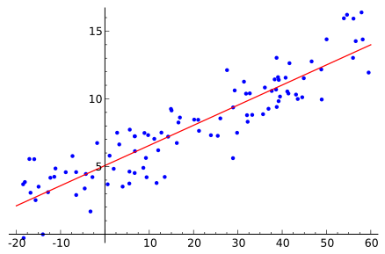
Рисунок 1.1 – Метод найменших квадратів знаходить функцію, що найкраще описує відхилення точок.

Аналіз ітераційних методів включає оцінку їхньої збіжності, швидкості збіжності та вимог до ресурсів. Швидкість збіжності визначає, як швидко метод наближається до точного розв'язку з кожною ітерацією. Оцінка швидкості збіжності може бути здійснена шляхом аналізу спектрального радіуса матриці ітераційного процесу.
Оцінка збіжності дозволяє визначити, скільки ітерацій потрібно для досягнення певної точності. Деякі методи мають квадратичну чи лінійну швидкість збіжності, що означає, що кількість правильних знаків подвоюється або збільшується лінійно з кожною ітерацією. Інші методи можуть мати меншу швидкість збіжності, що означає більшу кількість ітерацій для досягнення тієї ж точності.
Крім того, враховуються обмеження та вимоги до ресурсів, таких як обчислювальна потужність і доступна пам'ять. Деякі ітераційні методи можуть вимагати більше обчислювальних операцій або пам'яті, що може бути недоцільним у випадку обмежених ресурсів. Вибір методу залежить від балансу між швидкістю збіжності та ресурсами, доступними для обчислень.
При виборі ітераційного методу важливо враховувати тип СЛАР та характеристики матриці коефіцієнтів. Деякі методи можуть бути ефективнішими для конкретних структур матриць або спеціальних випадків СЛАР. Наприклад, методи Якобі та Зейделя можуть бути застосовані для систем зі строго діагонально-переважною матрицею, тоді як метод релаксації може бути ефективним для систем з швидкою збіжністю розв'язків.

Некоректні задачі

Жак Адамар на початку XX століття ввів поняття коректних задач [2]. Згідно його теорії, математичні моделі та фізичні процеси повинні мати наступні властивості:
- Розв’язок існує: $∀b ∃x: Ax =b$;
- Розв’язок єдиний $Ax_{1}=Ax_{2}⇒x_{1}=x_{2}$;
- Розв’язок неперервно залежить від початкових даних, тобто розв’язок змінюється лінійно по відношенню до зміни в початкових даних.
Перші два критерії вводять існування оператора $A^{-1}.$ Якщо задача задовольняє усім трьом критеріям, то така задача називається коректною або коректно поставленою. Задачі, які не є коректно поставленими в розумінні Адамара, називаються некоректно поставленими. Обернені задачі часто некоректно поставлені. Наприклад, обернене рівняння теплопровідності, яке виводить попередній розподіл температури з кінцевих даних, не є коректним, оскільки розв’язок дуже чутливий до змін у кінцевих даних.
Іншим прикладом некоректної задачі є жорсткі системи звичайних диференціальних рівнянь. Розв’язання такої системи чисельними методами є незадовільним через різке зростання необхідної кількості ітерацій або через різке зростання похибки обчислень.

Некоректні системи лінійних алгебраїчних рівнянь

В практичних задачах, що моделюються системами лінійних алгебраїчних рівнянь виду (1.2), матриця $A$ або вектор $b$ можуть бути відомі лише приблизно (через помилки округлення, точність з розрахунків плаваючою комою або чутливість датчика, який спостерігає за деяким процесом). Таким чином з’являється деяка помилка $∆b$, і система має вигляд:

$$\begin{aligned}A\left(x+∆x\right)=b+∆b\#\left(1.9\right)\end{aligned}$$

Розв’яжемо систему відносно похибки $∆x$:

$$\begin{aligned}A\left(∆x\right)=∆b⇒∆x=A^{-1}∆b\#\left(1.10\right)\end{aligned}$$

Крім помилки (1.10) сама матриця $A$ може бути майже необоротною – мати визначник близький до 0; такі матриці називаються погано обумовленими. Для систем лінійних рівнянь число обумовленості вимірює швидкість зміни в розв’язку $x$ відносно зміні в $∆b$.
Маємо евклідову норму відносно вектору $x=\left(x_{1},⋯,x_{n}\right)$:

$$\begin{aligned}\left\|x\right\|=\sqrt{\sum_{i=1}^{n}{{\left|x_{i}\right|}^{2}}}\#\left(1.11\right)\end{aligned}$$

Введемо:
$$\begin{aligned}K=\max_{x}{\frac{\left\|Ax\right\|}{\left\|x\right\|}}=\left\|A\right\|\#\left(1.12\right)\end{aligned}$$
$$\begin{aligned}k=\min_{x}{\frac{\left\|Ax\right\|}{\left\|x\right\|}}=\frac{1}{\left\|A^{-1}\right\|}\#\left(1.13\right)\end{aligned}$$

Тоді числом обумовленості [3] матриці $A$ називається:

$$\begin{aligned}cond\left(A\right)=\frac{K}{k}=\left\|A\right\|*\left\|A^{-1}\right\|\#\left(1.14\right)\end{aligned}$$

Коли число обумовленості не є значно більшим за одиницю, матриця добре обумовлена, що означає, що її обернену матрицю можна обчислити з хорошою точністю; коли число обумовленості дуже велике, то матриця називається погано обумовленою [15]. Практично така матриця є майже виродженою, і обчислення її оберненої матриці або розв’язку лінійної алгебраїчної системи, породженої з цієї матриці, схильне до великих числових помилок.

Огляд машинного навчання

Машинне навчання – це галузь штучного інтелекту, яка займається розвитком та застосуванням алгоритмів та моделей, що навчаються автоматично виявляти закономірності, залежності та виконувати задачі на основі вхідних даних, без прямого програмування.
У машинному навчанні моделі та алгоритми будуються таким чином, щоб вони могли навчитись на основі доступних даних і автоматично розробляти специфічні рішення, виконувати передбачення, розпізнавати патерни, класифікувати дані або виконувати інші завдання. Замість того, щоб писати чіткі і прямі правила для кожного можливого сценарію, машинне навчання використовує дані для тренування моделі, яка сама вивчає, виявляє закономірності та робить узагальнення. Існує кілька типів машинного навчання:
- навчання з учителем (supervised learning) – модель навчається на основі пар вхідних даних і відповідних міток, намагаючись зробити точні передбачення для нових невідомих даних.
- навчання без вчителя (unsupervised learning) – модель навчається знаходити залежності або патерни в даних без міток.
- навчання з підкріпленням (reinforcement learning) – модель навчається шляхом спостереження за середовищем і отриманням винагороди або покарання за свої дії з метою максимізації винагороди.
В машинному навчанні розглядають наступні класи задач:
- Класифікація – призначення категорій або міток (які називаються класами) вхідним даним на основі попередньо встановленого набору прикладів з відомими класами. У класифікації модель навчається встановлювати залежність між вхідними ознаками (параметрами) і вихідним класом або категорією. Мета полягає в тому, щоб модель могла коректно класифікувати нові, невідомі раніше дані. У класифікації можуть використовуватися різні типи моделей, такі як логістична регресія, дерева рішень, наївний Баєсовий класифікатор, метод опорних векторів (SVM), нейронні мережі та багато інших.
- Регресія – передбачення неперервних числових значень на основі вхідних даних. Модель навчається встановлювати залежність між вхідними ознаками (параметрами) і вихідним значенням, яке є неперервним числом. Наприклад, якщо ми маємо набір даних про нерухомість, де вхідними ознаками є розмір будинку, кількість кімнат, розташування тощо, а цільовою змінною є ціна, то ми можемо використовувати регресійну модель для прогнозування ціни будинку на основі цих ознак. Модель навчається знаходити математичну функцію, яка найкраще описує залежність між вхідними ознаками і цільовою змінною, і далі використовує цю функцію для передбачення ціни для нових наборів вхідних даних. У регресії можуть використовуватися різні типи моделей, такі як лінійна регресія, дерева рішень, нейронні мережі, а також різні алгоритми навчання, щоб знайти оптимальну функціональну залежність.
- Кластеризація – групування схожих об'єктів разом в класи або кластери на основі спільних характеристик або закономірностей у вхідних даних. В основі кластеризації лежить ідея знаходження природних груп або кластерів в навчальних даних без заздалегідь відомих міток або класів. Модель навчається знаходити схожість між об'єктами на основі їх характеристик і групувати їх відповідно. Мета полягає в тому, щоб об'єкти, які схожі один на одного, були в одному кластері, тоді як об'єкти, які суттєво відрізняються, розташовувалися в різних кластерах. У кластеризації використовуються різні алгоритми, такі як k-середніх (k-means), ієрархічна кластеризація, DBSCAN (Density-Based Spatial Clustering of Applications with Noise), алгоритми на основі густини та інші.
- Комп’ютерний зір – сприйняття та розуміння візуальної інформації з використанням комп'ютерних алгоритмів та моделей. Застосування комп'ютерного зору включають розпізнавання об'єктів та людей на зображеннях, виявлення руху, розпізнавання облич, сегментацію зображень, визначення глибини та багато інших завдань, пов'язаних з обробкою візуальної інформації. Зазвичай для цього використовуються згорткові нейронні мережі (Convolutional Neural Networks, CNN).
- Розпізнавання мовлення – перетворення аудіо-сигналів з мовлення на текстову форму для подальшого аналізу і розуміння. Розпізнавання мовлення використовується в багатьох додатках і системах, які потребують обробки або інтерпретації голосової інформації. Наприклад, це може бути використано для розуміння команд голосового асистента, перекладу мовлення на інші мови, створення систем управління голосом, транскрипції аудіозаписів, розпізнавання мовлення для навігації автомобілів та багато іншого. Одним з популярних підходів до розпізнавання мовлення є використання глибоких нейронних мереж, зокрема рекурентних нейронних мереж (Recurrent Neural Networks, RNN) та їх варіантів, таких як LSTM (Long Short-Term Memory) або GRU (Gated Recurrent Unit).
В даній дипломній роботі будемо розглядати задачу регресії, так як необхідно спрогнозувати декілька неперервних числових значень, що відповідають розв’язку системи лінійних алгебраїчних рівнянь.

Висновки до розділу 1

У першому розділі розглянуто підходи до розв’язку систем рівнянь. У перших підрозділах наведено відомі алгоритми і методу розв’язання систем лінійних алгебраїчних рівнянь, такі як аналітичні формули (Крамера, матричний розв’язок, тощо), і ітераційні методи (Якобі, Зейделя, релаксації, МНК).
Далі перейшли до некоректних задач. СЛАР, в лівій частині якої стоїть погано обумовлена матриця, є некоректною задачею, отже для її розв’язку слід застосувати інший клас обчислювально стійких алгоритмів.
В останньому підрозділі розглянули машинне навчання, його типи: навчання з учителем, без вчителя, з підкріпленням. Наведено класи задач машинного навчання: класифікація, регресія, кластеризація, комп’ютерний зір, розпізнавання мовлення, тощо.

РОЗДІЛ 2 ЗАСТОСУВАННЯ НЕЙРОННИХ МЕРЕЖ ДО ДИНАМІЧНОГО МЕТОДУ ДЛЯ РОЗВ’ЯЗКУ НЕКОРЕКТНИХ ЗАДАЧ

Аналіз нейронних мереж

Нейронна мережа — це модель обчислень, що була розроблена як імітація діяльності людського мозку при обробці інформації. Нейронні мережі є основою сучасного машинного навчання і широко використовуються в різних областях, таких як обробка зображень, розпізнавання мови, прогнозування і багато інших.
В основі нейронної мережі лежать вузли, відомі як "нейрони", які імітують біологічні нейрони в мозку. Кожен нейрон приймає вхідні дані, обробляє їх, а потім передає вихід на інші нейрони. Нейрони організовані в шари: вхідний шар (який приймає вхідні дані), вихідний шар (який генерує вихідні дані) і один або більше прихованих шарів між ними. Нейрони між шарами з'єднані "вагами", які визначають вплив кожного нейрона на інші. Під час процесу навчання, ці ваги адаптуються так, щоб мережа могла краще виконувати свою задачу. Нейронні мережі можуть вчитися із досвіду, автоматично виявляючи закономірності в даних і адаптуючись до нової інформації. До переваг нейронних мереж над традиційними обчислювальними алгоритмами можна віднести:
- Навчання – нейронні мережі навчаються, адаптуючи свої параметри (ваги) на основі вхідних даних. Це означає, що вони можуть самостійно виявляти складні закономірності в даних, що є важливим для багатьох реальних задач.
- Універсальність – нейронні мережі можуть обробляти різноманітні типи даних, включаючи зображення, звук, текст і числові дані.
- Робота з невизначеністю і шумом – нейронні мережі добре справляються з шумом в даних. Вони можуть розпізнавати шаблони, навіть коли дані є неповними, пошкодженими або зашумленими.
- Масштабованість – нейронні мережі можуть ефективно працювати з великими об'ємами даних, що є особливо важливим у сучасному світі, де генерується велика кількість даних.
- Здатність моделювати нелінійні відносини – вони можуть моделювати складні нелінійні відносини, які можуть бути важкими для моделювання за допомогою класичних методів.

Багатошаровий перцептрон

Багатошаровий перцептрон (MLP) – це тип штучної нейронної мережі, яка складається з одного або кількох шарів нейронів, відомих як приховані шари, із вхідними та вихідними шарами [4]. Інформація передається вперед через нейрони з одного шару до наступного. Кожен нейрон у прихованому шарі отримує вхідні дані з попереднього шару та обчислює зважену суму цих вхідних сигналів з додаванням зсуву (bias). Потім результат проходить через активаційну функцію, яка вводить нелінійність у мережу. Вихідний шар містить нейрони, які видають кінцеві прогнози або результати.
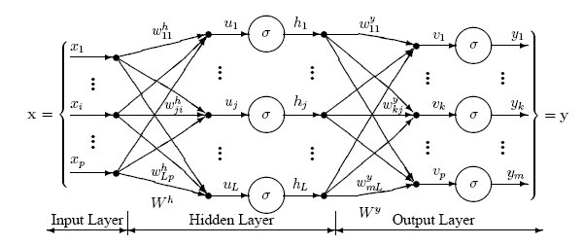
Рисунок 2.1 – Архітектура багатошарового персептрону.

Багатошаровий перцептрон є універсальною апроксимаційною моделлю [5], що означає, що він здатний наближати будь-яку функцію з достатньою кількістю нейронів та прихованих шарів. Завдяки своїй гнучкості, MLP може виконувати різні завдання, такі як класифікація, регресія, генерація контенту та інші. MLP використовує метод навчання з учителем на основі правила диференціювання складної функції, який називається зворотним розповсюдженням або зворотним режимом автоматичного диференціювання для навчання. Метод зворотного поширення помилки (Backpropagation) дозволяє адаптувати ваги між нейронами на основі розрахунку градієнтів функції втрати. Завдяки цьому процесу, перцептрон може навчитись виявляти закономірності в даних та зробити точні прогнози для нових вхідних даних.
Багатошаровий перцептрон є одним з основних типів нейронних мереж і є основою для багатьох інших більш складних архітектур, таких як згорткові нейронні мережі та рекурентні нейронні мережі. В цій роботі зосередимось саме на MLP, так як лінійна регресія не потребує більш складної і глибокої архітектури нейронної мережі.

Градієнтний спуск

Нейронні мережі навчаються за допомогою алгоритму градієнтного спуску – це ітеративний алгоритм оптимізації першого порядку для знаходження локального мінімуму диференційованої функції. Ідея полягає в тому, щоб повторювати кроки в напрямку, протилежному градієнту (або приблизному градієнту) визначеної і диференційованої функції $F\left(x\right)$ багатьох змінних в точці $x$, оскільки це напрямок найкрутішого спуску (найбільшого зменшення) значення $F\left(x\right)$. Отже, ітерація градієнтного списку має вигляд:

$$\begin{aligned}x_{n+1}=x_{n}-φ∇F\left(x_{n}\right)\#\left(2.1\right)\end{aligned}$$

де $φ$ – темп навчання, $∇F\left(x\right)$ – градієнт $F\left(x\right)$.
З цього випливає, що градієнтний метод можна застосувати для мінімізації функції F, повторюючи ітерації (2.1) n разів, і $F\left(x_{0}\right)≥F\left(x_{1}\right)≥F\left(x_{2}\right)≥…≥F\left(x_{n}\right)$ – монотонна послідовність, а послідовність $x_{n}$ збігається до локального мінімуму.
Важливим поняттям є функція втрат (loss function) – функція, що відображає похибку або віддалення поточного прогнозу нейронної мережі від очікуваного значення або класу. В задачах оптимізації, як-от в регресії, функцію втрат мінімізують, для того щоб нейронна мережа прогнозувала значення, що співпадають з очікуваними. Зазвичай, використовується квадратична різниця $L\left(x\right)={\left(x_{true}-x\right)}^{2}$, як у методі найменших квадратів. Коли функція втрат прямує до 0, нейронна мережа робить все більш точні прогнози.
Основним, і, фактично, стандартним алгоритмом навчання багатьох нейронних мереж є модифікація градієнтного спуску – стохастичний градієнт спуск (SGD). Нехай маємо наступну функцію втрат:

$$\begin{aligned}L\left(w\right)=\frac{1}{n}\sum_{i=1}^{n}{L_{i}\left(w\right)}\#\left(2.2\right)\end{aligned}$$

де $L_{i}\left(w\right)$ – функція втрат для і-го спостереження в наборі даних, тоді ітерація градієнтного спуску має вигляд:

$$\begin{aligned}w_{n+1}=w-φ∇L\left(w\right)=w-\frac{φ}{n}\sum_{i=1}^{n}{∇L_{i}\left(w\right)}\#\left(2.3\right)\end{aligned}$$

де $∇L\left(w\right)$ – градієнт $L\left(w\right)$.
В багатьох ситуаціях, обчислення суми градієнтів $\sum_{i=1}^{n}{∇L_{i}\left(w\right)}$ є дорогою процедурою, особливо при великому розмірі набору даних. Для вирішення цієї проблеми стохастичний градієнтний спуск заміняє ітерацію (2.3) на:

$$\begin{aligned}w_{n+1}=w-φ∇L_{i}\left(w\right)\#\left(2.4\right)\end{aligned}$$

де $∇L_{i}\left(w\right)$ – градієнт випадково обраного прикладу з набору даних. Цей розрахунок повторюється для кожного прикладу в межах ітерації. Часто використовується комбінований підхід з обчисленням градієнту не лише для одного прикладу, а для групи (mini-batch), що дозволяє використати можливості паралелізації обчислень.
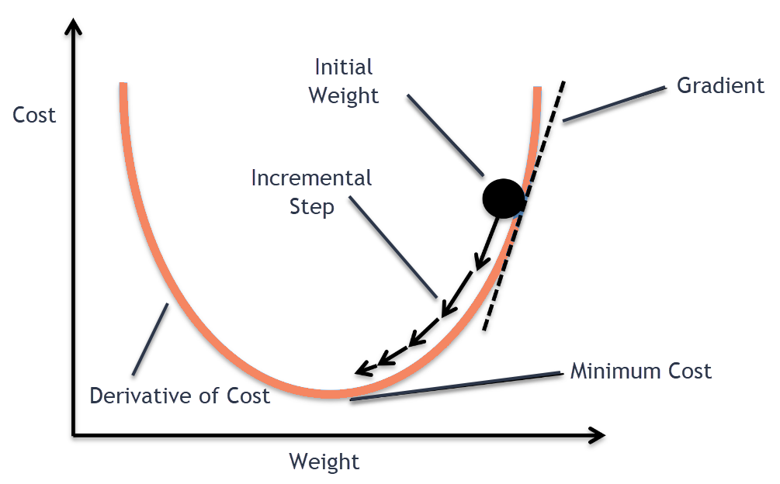
Рисунок 2.2 – Опукла функція втрат і відповідний градієнтний спуск.

Стохастичний градієнтний спуск сходиться майже напевно до глобального мінімуму функції втрат, якщо дана функція – опукла, а темп навчання помірно знижується. В іншому випадку SGD майже напевно сходиться до локального мінімуму [6].
Градієнтний спуск може потребувати дуже багато ітерацій для обчислення локального мінімуму з необхідною точністю, якщо кривина функції втрат у просторі в різних напрямках сильно відрізняється. Для таких функцій повільну збіжність компенсує попереднє обумовлення, яке змінює геометрію простору. Однак побудова та застосування попереднього обумовлення може бути дорогим з обчислювальної точки зору.
Крім того, градієнтний спуск може застрягти у локальному мінімуму і загальмувати в околі сідлової точки. В загальному випадку складно передбачити оптимальної темп навчання для конкретної задачі. Для того, щоб боротися з цими проблемами, було розроблено декілька модифікацій стохастичного градієнтного спуску:
- Модифікація моментами (Momentum): на кожній ітерації запам’ятовується $∆w$, тоді ітерація має вигляд: $∆w=α∆w-φ∇L_{i}\left(w\right); w = w + ∆w ⇒ w = w - φ∇L_{i}\left(w\right) + α∆w$ де $α$ – експоненційний коефіцієнт спаду між 0 та 1, який визначає внесок поточного та попередніх градієнтів в зміну коефіцієнтів ваги [22]. На відміну від звичайного SGD, цей метод має тенденцію продовжувати рух у тому самому напрямку, запобігаючи коливанням аргументу.
- Модифікація адаптивного градієнту (AdaGrad): темп навчання відрізняється для кожного параметру, більший для розріджених і менший для менш розріджених. Це допомагає в ситуаціях, коли набор даних розріджений, наприклад в обробці мови та розпізнаванні зображень.
- Модифікація середньоквадратичного розповсюдження (RMSProp): модифікація AdaGrad, яка вирішує проблему того, що AdaGrad знижує темп навчання занадто швидко. RMSProp обмежує накопичену історію градієнтів, застосовуючи експоненційно зважене середнє з квадратів градієнтів.
- Модифікація оцінки адаптивного моменту (Adam): комбінація методів Momentum та RMSProp. Adam об'єднує позитивні аспекти обох методів, що дозволяє ефективно прискорювати оптимізацію та пристосовувати швидкість навчання до кожного параметра. Використовуються зважені середні з експоненціальним забуванням як градієнтів, так і других моментів градієнтів. Найбільш популярна модифікація SGD.
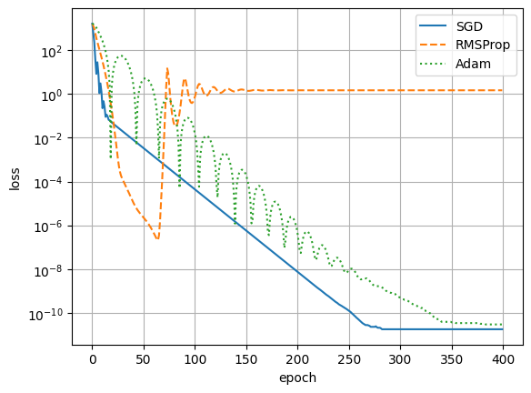
Рисунок 2.3 – Порівняння алгоритмів оптимізації SGD Momentum, RMSProp, Adam на одній задачі з ідентичними гіперпараметрами.

В даній роботі зупинимось на оптимізаторі SGD Momentum. На рисунку 2.3 бачимо, що він краще підходить до задачі регресії через свою більш лінійну поведінку відносно інших модифікацій. Така поведінка дозволить використати критерій зупинки динамічного методу під час навчання моделі.

Навчання нейронних мереж

MLP складається з трьох або більше шарів (вхідний і вихідний шар з одним або кількома прихованими шарами) вузлів нелінійної активації. Оскільки шари MLP повністю зв’язані, кожен вузол на одному рівні з’єднується з певною вагою $w_{ij}$ до кожного вузла на наступному рівні.
Навчання відбувається шляхом зміни вагових коефіцієнтів з’єднання після обробки кожного фрагмента даних на основі розміру помилок на виході порівняно з очікуваним результатом. Це приклад навчання з учителем, яке здійснюється через зворотне поширення, тобто узагальнення алгоритму найменших середніх квадратів у лінійному перцептроні.
Розмір помилки на виході вузлу $j$ для $n$-го тренувального прикладу можна представити як:

$$\begin{aligned}e_{j}\left(n\right)=d_{j}\left(n\right)-y_{j}\left(n\right)\#\left(2.5\right)\end{aligned}$$

де $d_{j}\left(n\right)$ – бажане значення для $n$-го тренувального прикладу в нейроні $j$;
$y_{j}\left(n\right)$ – значення, отримане перцептроном.

Потім ваги вузлів можна відкоригувати на основі виправлень, які мінімізують помилку в усьому виходу для $n$-го тренувального прикладу, що визначається як:

$$\begin{aligned}ε\left(n\right)=\frac{1}{2}\sum_{j}{e_{j}^{2}\left(n\right)}\#\left(2.6\right)\end{aligned}$$

Тоді зміна кожної ваги $w_{ij}$ вираховується за допомогою градієнтного спуску наступним чином:

$$\begin{aligned}∆w_{ij}\left(n\right)=-φ\frac{∂ε\left(n\right)}{∂v_{j}\left(n\right)}y_{i}\left(n\right)\#\left(2.7\right)\end{aligned}$$

де $v_{j}\left(n\right)$ – зважена сума вхідних з'єднань нейрону.

Отже процес навчання багатошарового перцептрону має вигляд:
- Ініціалізація ваг: початкові ваги між нейронами випадково ініціалізуються або можуть бути встановлені певними початковими значеннями.
- Пряме поширення (Forward propagation): вхідні дані передаються через мережу уперед, прямою послідовністю операцій. Кожен нейрон обчислює зважену суму вхідних сигналів та застосовує активаційну функцію, щоб згенерувати вихідний сигнал.
- Розрахунок помилки (Error calculation): порівнюються прогнозовані вихідні значення мережі з очікуваними вихідними значеннями. Помилка між ними обчислюється за допомогою функції втрати (наприклад, середньоквадратична помилка).
- Зворотне поширення помилки (Backpropagation): помилка розповсюджується назад у мережу, розраховуючи градієнти помилки відносно ваг між нейронами. Градієнти використовуються для коригування ваг шляхом оновлення їх залежно від величини та напрямку градієнту.
- Оновлення ваг (Weight update): ваги оновлюються шляхом застосування певного оптимізаційного алгоритму (наприклад, стохастичний градієнтний спуск) з використанням обчислених градієнтів. Цей процес повторюється для кожного прикладу навчальних даних або для певної партії даних (залежно від типу навчання).
- Повторення процесу: кроки 2-5 повторюються для багатьох ітерацій або епох навчання, поки модель не досягне задовільного рівня точності або зупиниться за певною критерієм зупинки.

Активаційні функції

Активаційна функція трансформує вхідний сигнал на нейроні у вихідний. Активаційні функції бувають лінійними, такі як $f\left(x\right)=x$, або нелінійними. Коли двох-шарова нейронна мережа використовує нелінійну активаційну функцію, то така мережа є універсальним апроксиматором функцій. Саме тому в нашій роботі будемо розглядати нелінійні активаційні функції. Зосередимо увагу на наступних активаційних функціях:

Таблиця 2.1 – найбільш застосовані активаційні функції
Назва | Функція | Градієнт | Множина значень
linear | x | 1 | $$\left(-∞,∞\right)$$
sigmoid | $$\frac{1}{1+e^{-x}}$$ | $$f\left(x\right)*\left(1-f\left(x\right)\right)$$ | $$\left(0,1\right)$$
ReLU | $$max\left(0,x\right)$$ | $$\left\{\begin{aligned}0, коли x<0 \\ 1,коли x >0 \\ невизначено, коли x=0\end{aligned}\right.$$ | $$\left[0,∞\right)$$
tanh | $$\frac{e^{x}-e^{-x}}{e^{x}+e^{-x}}$$ | $$1-f{\left(x\right)}^{2}$$ | $$\left(-1,1\right)$$
softplus | $$ln\left(1+e^{x}\right)$$ | $$\frac{1}{1+e^{-x}}$$ | $$\left(0,∞\right)$$

Далі розглянемо кожну активаційну функцію окремо, звернемо увагу на графік функції, певні властивості її градієнту і застосування:

- Лінійна активаційна функція (linear):
Лінійна активаційна функція виду $f\left(x\right)=ax+b$ має константний градієнт $a$, а отже не підходить для навчання. Графік такої функції, а також відповідний градієнт, зображено на рисунку 2.4. В даній роботі будемо застосовувати лінійну функцію на вихідному шарі нейронної мережі, щоб отримати прогноз для $x$.

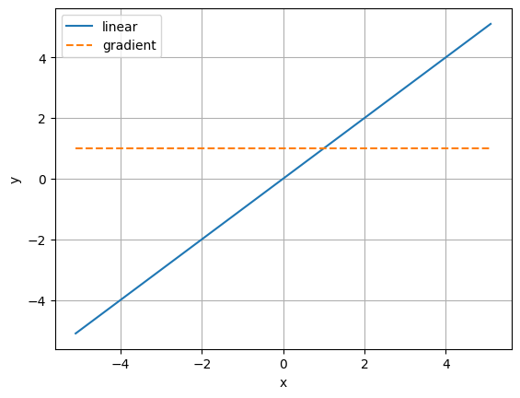
Рисунок 2.4 – лінійна активаційна функція (суцільна лінія) і її градієнт (штрихпунктир)

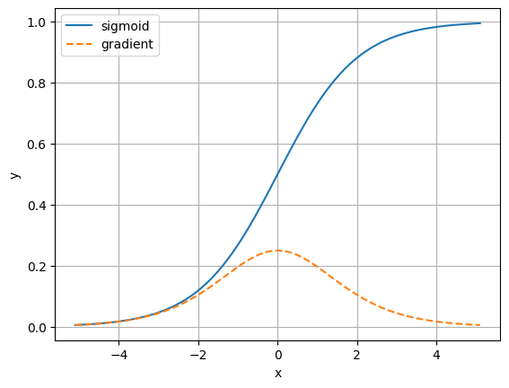
Рисунок 2.5 – sigmoid і градієнт

- Сигмоідна функція (sigmoid):
sigmoid – одна з найбільш популярних активаційних функцій через низку важливих властивостей: нелінійність, область значень – інтервал $\left(0,1\right)$, що емулює ймовірнісний розподіл, а також відповідає концепції того, що нейрони не можуть активуватися дуже швидко (велике значення) [7]. Потенційною проблемою є зникання градієнту: $\lim_{x→∞}{∇f\left(x\right)=0}$. Графік сигмоіду зображено на рисунку 2.5.

- Rectified linear unit (ReLU):
ReLU – популярна активаційна функцію, що має менше проблем зникаючого градієнту (тільки в одному напрямку), а також обчислювально ефективна. ReLU зображено на рисунку 2.6. ReLU може мати проблему "мертвих нейронів", коли ваги нейрона встановлюються так, що всі вхідні значення негативні, та активація нейрона завжди буде нульовою. Для рішення цієї проблеми були розроблені модифікації ReLU, такі як Leaky ReLU та Parametric ReLU, які дозволяють невелику активацію для від'ємних значень та додаткові параметри, які можна навчити в процесі навчання. ReLU частіше використовується в глибинних нейронних мережах.

- tanh
tanh схожа на sigmoid, але симетрична відносно 0, отже середнє значення вихідних значень – 0, що означає, що дані нормалізуються і досягається швидша збіжність. Проте, tanh менш обчислювально ефективна аніж сигмоід. tanh зображено на рисунку 2.7.
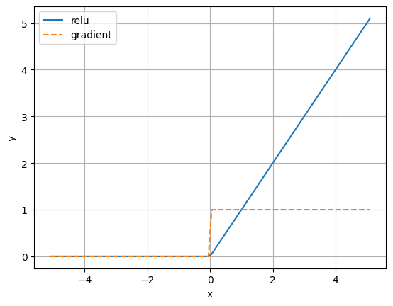
Рисунок 2.6 – ReLU і градієнт

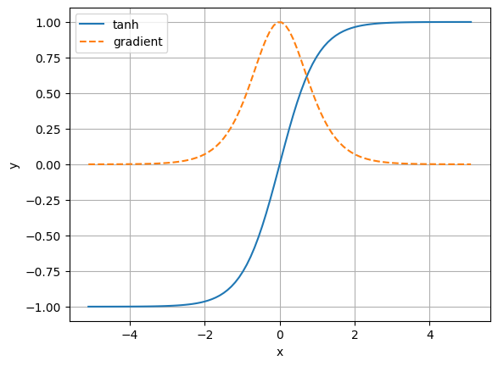
Рисунок 2.7 – tanh і градієнт

- softplus
softplus є модифікацією ReLU. Вона плавно наближається до лінійної функції при великих позитивних значеннях і наближається до нуля при від'ємних значеннях, уникнувши таким чином проблеми "мертвих нейронів". Оскільки softplus є гладкою та диференційованою функцією, вона дозволяє ефективне навчання моделей з використанням градієнтних методів оптимізації. Графік softplus наведено на рисунку 2.8.

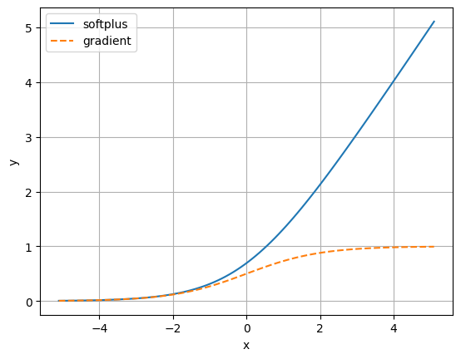
Рисунок 2.8 – softplus і градієнт

Метрики навчання в задачах регресії

В задачах регресії розглядають наступні метрики оцінювання якості навчання:
- Середнє квадратичне відхилення (Mean Squared Error (MSE)):

$$\begin{aligned}MSE=\frac{1}{n}\sum_{i=1}^{n}{{\left(y_{i}^{true}-y_{i}^{predicted}\right)}^{2}}\#\left(2.8\right)\end{aligned}$$

де $y_{i}^{true}$ – відома мітка для $i$-го навчального прикладу, $y_{i}^{predicted}$ – прогнозоване значення мітки для $i$-го навчального прикладу.
- Абсолютне відхилення (Mean Absolute Error (MAE)):

$$\begin{aligned}MAE=\frac{1}{n}\sum_{i=1}^{n}{\left|y_{i}^{true}-y_{i}^{predicted}\right|}\#\left(2.9\right)\end{aligned}$$

- Середньо-квадратичне відхилення (Root Mean Squared Error (RMSE)):

$$\begin{aligned}RMSE=\sqrt{\frac{1}{n}\sum_{i=1}^{n}{{\left(y_{i}^{true}-y_{i}^{predicted}\right)}^{2}}}\#\left(2.10\right)\end{aligned}$$

- R квадрат:
$$\begin{aligned}R^{2}=1-\frac{\sum_{i}{{\left(y_{i}^{true}-y_{i}^{predicted}\right)}^{2}}}{\sum_{i}{\left(y_{i}^{true}-\tilde{y}\right)}}\#\left(2.11\right)\end{aligned}$$
де $\tilde{y}$ – повна дисперсія набору даних. В кращому випадку, $R^{2}=1$, тобто модель вірно прогнозує всі значення. Якщо модель дає гірші прогнози, $R^{2}$ буде від’ємним.

Динамічний метод

У практичних завданнях права частина $u$ та елементи матриці $A$ відомі приблизно, тому замість (1.2) доводиться розв’язувати деяку іншу систему
$$\begin{aligned}\tilde{A}z^{*}=\tilde{u}\#\left(2.12\right)\end{aligned}$$

де $\tilde{A}$ и $\tilde{u}$ – деякі наближення матриці $A$ і вектору правої частини $u$. Ступінь близькості завдання вихідних даних по відношенню до точних будемо визначати за допомогою евклідових норм:

$$\begin{aligned}\left\|A-\tilde{A}\right\|≤α,\left\|u-\tilde{u}\right\|≤β\#\left(2.13\right)\end{aligned}$$

Нехай $A=\left[a_{ij}\right]$ - вироджена ($n×n$) матриця. У такій постановці завдання (1.2) належить до некоректно поставлених [8], оскільки розв’язок або нестійкий до малих змін вихідних даних, або взагалі відсутній.
Розглянемо задачу Коші для системи звичайних диференціальних рівнянь виду:

$$\begin{aligned}\frac{dz^{*}\left(t\right)}{dt}+\tilde{A}z^{*}\left(t\right)=\tilde{u},z^{*}\left(0\right)=z_{0}\#\left(2.14\right)\end{aligned}$$

де $\tilde{A}$ – симетрична, невід’ємно визначена матриця.
Як наближений розв’язок вихідної некоректної задачі приймається вектор:
$$\begin{aligned}z^{*}=z^{*}\left(t^{*}\right)\#\left(2.15\right)\end{aligned}$$

де значення параметра${ t}^{*}$ визначається залежно від рівня похибки вихідних даних $α$ і $β$ із додаткової умови, наведеної в [9], виду:

$$\begin{aligned}P\left[α,β,z^{*}\left(t^{*}\right)\right]≤e_{p}\#\left(2.16\right)\end{aligned}$$

де $P$ – деякий функціонал, який визначається на розв'язках задачі (2.14);
$e_{P}$ – рівень допустимих значень функціоналу, що задається $P$.

Має сенс шукати наближене розв'язання задачі (1.2) на безлічі векторів $z^{*}$, для яких виконується умова:

$$\begin{aligned}\left\|\tilde{A}z^{*}-\tilde{u}\right\|≤γ\#\left(2.17\right)\end{aligned}$$

де $γ$ - деякий апріорно заданий рівень нев’язки, що залежить від чисел $α$ і $β$.
Як зазначено в [10, 11], вважаємо, що додаткова інформація про шуканий вектор відсутня. Нехай $z_{H}$ – нормальний розв’язок задачі (1.2). Перехід від системи (1.2) до задачі (2.14) дозволяє при точному завданні коефіцієнтів визначити нормальний розв’язок системи лінійних алгебраїчних рівнянь (1.2) за умови, що $z_{0}=0$:

$$\begin{aligned}\lim_{t→∞}z\left(t\right)=z_{H}\#\left(2.18\right)\end{aligned}$$

При похибці у вихідних даних задачі (2.15), розв’язком є наближення до нормального розв’язку. Завжди можна вказати такі числа $α$ і $β$, при яких вектор $z^{*}\left(t^{*}\right)$ буде відрізнятися від $z_{H}$ на довільне задане число $ε$. При цьому $t^{*}$ може бути будь-яким з деякого інтервалу, вказаного нижче. Наприклад, як $t^{*}$ можна брати будь-яке значення $t$, що задовольняє нерівності:

$$\begin{aligned}\left\|\tilde{A}z^{*}\left(t\right)-\tilde{u}\right\|≤α\left\|z^{*}\left(t\right)\right\|+β\#\left(2.19\right)\end{aligned}$$

Розв’язок задачі (2.14) називається динамічним методом (першого порядку). Отриманий розв’язок (2.15) називається нормальним розв’язком задачі (1.2). Нормальний розв’язок системи корисний тим, що він не схильний до коливань в залежності від коливань коефіцієнтів лівої та правої частини рівнянь. Нормальний розв’язок системи необхідно застосовувати в ситуаціях, коли система лінійних алгебраїчних рівнянь, що досліджується, моделює якийсь реальний практичний процес, а коефіцієнти являють собою дані з датчиків, сенсорів, тощо; типовим прикладом є теплофізичні задачі. Якщо породжена система погано обумовлена, а сама задача – некоректно поставлена, то точний розв’язок системи буде змінюватись нелінійно по відношенню до малих змін в коефіцієнтах. Такі зміни в коефіцієнтах можуть собою являти вроджену похибку при замірах з датчиків, похибку при обчисленнях, похибку при математичних операціях в ЕОМ, тощо. В такій ситуації точний розв’язок системи не є інформативним та корисним, набагато більш практичним є саме нормальний розв’язок, що мінімізує похибки (остачу). Він є відносно стабільним до коливань в деяких околах коефіцієнтів.

Висновки до розділу 2

В другому розділу описано аналіз нейронних мереж і теорію динамічного методу регуляризації некоректних задач. Перший підрозділ присвячений побудові нейронних мереж і їх компонентам, таким як шари, нейрони, активаційні функції і алгоритм оптимізації. Особливу увагу приділено градієнтного спуску, який є основним алгоритмом навчання нейронних мереж. В даній роботі в подальшому розглядається модифікація SGD Momentum як оптимізуючий алгоритм заданої функції втрат. В другому підрозділі розглянуто динамічний метод регуляризації некоректних задач, описано поняття нормального розв’язку і наведено приклади, в яких він корисний.

РОЗДІЛ 3 РОЗВ’ЯЗОК СИСТЕМ ДИФЕРЕНЦІАЛЬНИХ РІВНЯНЬ

Математична модель задачі оптимізації

Розглянемо квадратну систему лінійних рівнянь в матричній формі:
$\begin{aligned}Ax=b \#\left(3.1\right)\end{aligned}$

де A – n*n матриця, b – вектор з n елементів, x – вектор з n елементів.
Замість системи (3.1) розглядається еквівалентна система, до якої застосовується права трансформація Гауса:

$$\begin{aligned}A^{T}Ax=A^{T}b\#\left(3.2\right)\end{aligned}$$

де $A^{T}$ – транспонована матриця A. Така трансформація гарантує, що $A^{T}A$ – позитивно-напіввизначена дійсна матриця та її власні числа не негативні.
Позначимо регуляризовану матрицю $A^{T}A$ за $A^{*}$ і вектор $A^{T}b$ за $b^{*}$, отже:

$$\begin{aligned}A^{*}x=b^{*}\#\left(3.3\right)\end{aligned}$$

При переході до динамічного методу, замість системи (3.3) розглядається задача виду:

$$\begin{aligned}\frac{dx\left(t\right)}{dt}+A^{*}x\left(t\right)=b^{*}; x(0) = 0\#\left(3.4\right)\end{aligned}$$

де $\lim_{t→∞}{x\left(t\right)=x}$.
Позначимо $x=x\left(t\right),x^{'}=\frac{dx\left(t\right)}{dt}$, отримуємо:

$$\begin{aligned}x^{'}+A^{*}x=b^{*}\#\left(3.5\right)\end{aligned}$$

Нейронні мережі розглядають розв’язок задач такого типу, як задачу регресії. Замість розв’язку системи, розглядаємо мінімізацію такого функціоналу:

$$\begin{aligned}\min\left\|x^{'}+A^{*}x-b^{*}\right\| \#\left(3.6\right)\end{aligned}$$

де $\left\|x^{'}+A^{*}x-b^{*}\right\|$ – евклідова норма похибки $x^{'}+A^{*}x-b^{*}$.
Розв’язком задачі (3.6) вважається той, який задовольняє умові (2.19)

Побудова нейронних мереж

TensorFlow є відкритим фреймворком машинного навчання, розробленим компанією Google. Він надає інструменти для побудови та тренування різних типів нейронних мереж, зокрема згорткових мереж (convolutional neural networks - CNN), рекурентних нейронних мереж (recurrent neural networks - RNN) і глибоких нейронних мереж (deep neural networks - DNN). TensorFlow має гнучку архітектуру, яка дозволяє використовувати його для різних завдань машинного навчання, включаючи класифікацію, регресію, кластеризацію та генерацію тексту.
Keras – це високорівневий API для побудови нейронних мереж [12], який можна використовувати з TensorFlow (а також з іншими бібліотеками машинного навчання, такими як Theano або Microsoft Cognitive Toolkit). Keras надає зручний і простий у використанні інтерфейс для створення, тренування та оцінки нейронних мереж. Він також має вбудовані функції для обробки даних, підготовки наборів даних та оцінки результатів.
Одна з головних переваг використання Keras з TensorFlow полягає в тому, що Keras надає простий і зрозумілий інтерфейс, що дозволяє швидко створювати прототипи моделей і експериментувати з архітектурою нейронної мережі. Після того, як модель побудована та протестована, вона може бути оптимізована та тренована з використанням TensorFlow для отримання високої продуктивності під час навчання на великих обсягах даних або в розподілених середовищах.
Для того, щоб в TensorFlow побудувати нейронну мережу і використати її для прогнозування нових значень або класів потрібно виконати такі кроки:
- Визначити архітектуру моделі – кількість, послідовність і тип шарів. В TensorFlow реалізовані такі шари: Dense (повністю зв’язаний), Conv2D (згортковий), LSTM (рекурентний) та інші. На кожному шарі потрібно зазначити кількість нейронів, активаційну функцію, його назву та метод ініціалізації ваг.
- Скомпілювати модель – задати кінцеві параметри тренування, такі як оптимізатор, функцію втрати, метрики оцінки результатів, тощо.
- Провести тренування – задати вхідний тренувальний набор даних, мітки для кожного тренувального прикладу, кількість епох (ітерацій) тренування, розмір тренувальної купки, кількість ітерацій для одної купки, тощо. Тренування може зайняти багато часу, тож опціонально треновану модель можна зберігати у форматі файлу на диску і завантажувати вже треновану модель для подальшого використання.
- Оцінити якість тренування – застосувати набор метрик для оцінки побудованої моделі на валідаційному наборі даних.
- Після тренування і оцінки на валідаційному наборі даних, якщо точність моделі достатня, можна переходити для її використання і прогнозування нових, раніше не бачених значень.
Привабливість TensorFlow і Keras в тому, що кожен з вище зазначених етапів побудови і тренування моделі можна переписати для своїх потреб. Стандартна реалізація методів навчання передбачає навчання з вчителем, тобто наявність міток для навчальних прикладів, а також відносно прості функції втрат. Крім того, навчання відбувається у купках (batch learning). Це не підходить для нашої роботи, але ми можемо переписати необхідні компоненти: цикл навчання, функцію втрат, метрики і прогнозування – не втрачаючи інших зручних компонентів API, таких як градієнтний спуск і автоматичне диференціювання.
Нейронну мережу було побудовано на мові Python 3, що є стандартним рішення для задач науки про даних і машинного навчання. Було застосовано фреймворки TensorFlow та Keras, що дозволило переписати ключові компоненти циклу навчання, і в той самий час отримати вигоду від вже реалізованих методів (градієнтний спуск) і їх надпотужної оптимізації в даних пакетах. Таке поєднання технологій дозволяє запускати отриманий код на будь-якій комп’ютерній системі, що підтримує Python; цей алгоритм можна запустити онлайн в популярному середовищі для data science Google Colab.
Задача (3.6) передбачає розрахунок похідної $x^{'}\left(t\right)$. $x=x^{'}\left(t\right)$ – вектор функція, і для розрахунку її похідної потрібно використати якобіан наступного вигляду:

$$\begin{aligned}J_{F}\left(t\right)=\left(\begin{matrix}\frac{dx_{1}}{dt} \\ … \\ \frac{dx_{n}}{dt}\end{matrix}\right)\#\left(3.7\right)\end{aligned}$$

Для того, щоб зробити такий розрахунок, потрібно застосувати автоматичне диференціювання – методику обчислення часткової похідної функції в програмі. Автоматичне диференціювання випливає з того факту, що будь-яка функція в комп’ютерній програмі складається з послідовності арифметичних дій та елементарних функцій, отже застосовуючи правило диференціювання складної функції можна отримати часткові похідні будь-якого порядку з заданою точністю. Щоб застосувати автоматичне диференціювання в TensorFlow, як описано в [13], TensorFlow запам’ятовує, які операції відбуваються в якому порядку під час прямого проходу. Потім, під час зворотного проходу, TensorFlow проходить цей список операцій у зворотному порядку, щоб обчислити градієнти.

Архітектура нейронної мережі

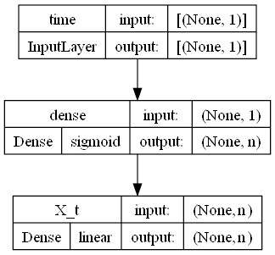
Рисунок 3.1 – Архітектура нейронної мережі для розв’язку СЛАР з n невідомими.

Відповідно до задачі (3.6) запропоновано наступну архітектуру нейронної мережі. Вхідний шар приймає одне вхідне значення – $t$, будемо вважати номер поточної епохи (ітерації) за $t$. Прихований шар трансформує $t$ в $n$ значень, що відповідають вектору $x = \left(x_{1},x_{2},…,x_{n}\right)$, і застосовує сигмоідну активаційну функцію, для того щоб розрахувати похідну $x^{'}\left(t\right)$. Вихідний шар застосовує лінійну активаційну функцію для значень, отриманих на попередньому шарі, для того щоб отримати остаточну оцінку для $x$.
Функція витрат, відповідно до (3.6) має вигляд:

$$\begin{aligned}L\left(x\right)=\frac{1}{n}\sum_{i=1}^{n}{{\left(x^{'}+Ax-b\right)}^{2}}\#\left(3.8\right)\end{aligned}$$

де $x$ – прогноз нейронної мережі відносно значення скаляру $t$, $x^{'}$ – якобіан (3.7).
Оптимізує функцію втрат алгоритм SGD Momentum з гіперпараметрами learning_rate = 0.1, momentum = 0.5, його обрано за відносно лінійну поведінку, що дозволяє використати критерії зупинки.
Оцінювати якість прогнозів $x$ моделі будемо за допомогою наступних метрик:
- $MSE=L\left(x\right)$ – середнє квадратичне відхилення. Чим ближче прогноз $x$ до значення $x_{true}$, тим ближче $L\left(x\right)$ до 0.
- ${\left\|x\right\|}_{2}$ – евклідова норма $x$.
Прогноз є точним, якщо $L\left(x\right)≈ 0$ і ${\left\|x\right\|}_{2} ≈ {\left\|x_{exact}\right\|}_{2}$. Прогноз є нормальним (ефективним), якщо $L\left(x\right)→0$ і ${\left\|x\right\|}_{2} ≪ {\left\|x_{exact}\right\|}_{2}$, тобто норма прогнозу $x$ є мінімальною.
В модель вбудовано декілька критеріїв зупинки:
- $L\left(x\right)<$ early_stopping_max – порогове значення, яке вважається достатньою точністю прогнозу $x$.
- $\frac{L\left(x_{n}\right)}{L\left(x_{n-100}\right)}<$ early_stopping_local – якщо функція втрат за 100 епох (ітерацій) зменшилась менше, ніж в early_stopping_local раз, то навчання зупиняється. У випадку оптимізації методом SGD, функція втрат є (майже) монотонно спадною, тобто $L\left(x\right)<L\left(x_{n-1}\right)$, і early_stopping_local потрібно вибирати в області значень $\left(1,∞\right)$, але не занадто великим, щоб не перервати навчання рано.
Ці критерії зупинки допомагають зменшити час навчання, перериваючи його, якщо $x$ досягнув заданої точності, або навчання стає неефективним і модель вчиться занадто повільно.
Динамічний метод є надбудовою над даною нейронною мережею. Для задачі (3.3) вибираються два параметри, $α$ і $β$, що позначають розмір шуму, що вноситься до лівої і правої частини рівняння відповідно:

$$\begin{aligned}a_{ij}≔a_{ij}+random\left(α*0.5*a_{ij};α*1.5*a_{ij}\right) ∀i,j ∈(1,n) \#\left(3.9\right)\end{aligned}$$
$$\begin{aligned}b_{j}≔b_{j}+random\left(β*0.5*b_{j};β*1.5*b_{j}\right) ∀j ∈(1,n)\#\left(3.10\right)\end{aligned}$$

де $a_{ij}$ – компонент матриці $A$, $b_{j}$ – компонент матриці $b$. Тобто в матриці $A$ та $b$ поелементно додається шум з деяких $α,β$ околів цих елементів. З практики відомо, що рівень шуму, який виникає під час замірів, складає в середньому 1%.
Для застосування критерію зупинки динамічного методу потрібно задати норму величини зашумлення лівої і правої частини рівнянь, позначимо:

$$\begin{aligned}alpha={\left\|random\left(α*0.5*a_{ij};α*1.5*a_{ij}\right)\right\|}_{2} ∀i,j ∈(1,n)\#\left(3.11\right)\end{aligned}$$
$$\begin{aligned}beta={\left\|random\left(β*0.5*b_{j};β*1.5*b_{j}\right)\right\|}_{2} ∀j ∈(1,n)\#\left(3.12\right)\end{aligned}$$

На основі задачі (2.19), а також параметрів (3.11), (3.12) остаточно отримуємо критерій зупинки навчання нейронної мережі згідно з динамічним методом:

$$\begin{aligned}L\left(x\right)<=alpha*{\left\|x\right\|}_{2}+beta\#\left(3.13\right)\end{aligned}$$

коли нерівність виконується, навчання зупиняється, і прогноз $x$ вважається приближеним розв’язком задачі (3.3).

Висновки до розділу 3

В третьому розділі даної дипломної роботи побудовано математичну модель задачі оптимізації, яка дозволить перейти від прямого рішення системи лінійних алгебраїчних рівнянь до задачі регресії, яку можна розв’язати нейронною мережу. Описано програмні засоби, якими побудовано нейронну мережу і за допомогою яких проводились практичні експерименти – це фреймворки TensorFlow і Keras для мови програмування Python. Наведено архітектуру нейронної мережі, за допомогою якої розв’язано задачу.

РОЗДІЛ 4 ПРАКТИЧНІ РЕЗУЛЬТАТИ РОЗВ’ЯЗАННЯ СИСТЕМ ДИФЕРЕНЦІАЛЬНИХ РІВНЯНЬ

Перевірка побудованої нейронної мережі на коректність

Приклад 1. Спочатку перевіримо побудовану модель на коректність. Для цього розглянемо добре обумовлену СЛАР:

$$\begin{aligned}\left(\begin{matrix}3 & 0 & -2 \\ 1 & 2 & 4 \\ -2 & 2 & -1\end{matrix}\right)*\left(\begin{matrix}x_{1} \\ x_{2} \\ x_{3}\end{matrix}\right)=\left(\begin{matrix}-4 \\ -4 \\ 7\end{matrix}\right)\#\left(4.1\right)\end{aligned}$$

з числом обумовленості $cond\left(A\right)=3.608$. Розв’язком (4.1) є вектор:

$$\begin{aligned}x_{exact}=\left(\begin{matrix}-2 \\ 1 \\ -1\end{matrix}\right)\#\left(4.2\right)\end{aligned}$$

Перед застосуванням нейронної мережі для розрахунку розв’язку СЛАР, до СЛАР застосовується права трансформація Гауса і нормалізація:

$$\begin{aligned}m=max\left(\left|a_{ij}\right|\right);a_{ij}=\frac{a_{ij}}{m};b_{j}=\frac{b_{j}}{m}; ∀i,j ∈(1,n)\#\left(4.3\right)\end{aligned}$$

для того щоб запобігти переповнення числового буферу при розрахунках.
Розв’яжемо систему без застосування динамічного методу, так як хочемо отримати саме точний розв’язок. Тут і далі для отримання точного розв’язку систем використаємо пакет numpy і його модуль linalg.solve() [14], що розв’язує невироджену систему.
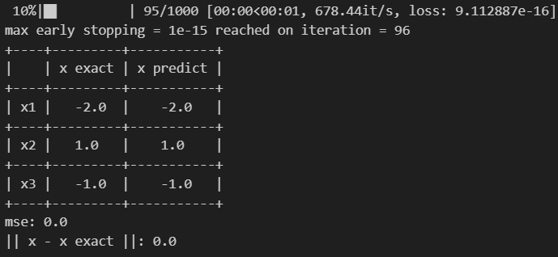
Рисунок 4.1 – Розв’язок задачі (4.1). Числа округлені до 6 знаків після коми.

Перший рядок показує кількість виконаних ітерацій до переривання навчання (якщо таке відбулось), час навчання, і фінальне значення функції втрат. Другий рядок показує виконання критерія зупинки по точності розв’язку. В таблиці зазначено покомпонентні значення точного $x_{1},x_{2},x_{3}$ і прогнозованого розв’язку. Останні рядки показують значення метрик MSE і норми ${\left\|{x - x}_{exact}\right\|}_{2}$.
Як бачимо на рис. 4.1, за 96 ітерацій прогноз досяг необхідної точності ${10}^{-15}$для функції втрат. Отриманий прогноз дорівнює точному розв’язку (4.2), $mse=0$, норма ${\left\|{x - x}_{exact}\right\|}_{2} = 0$. Процес навчання модель, а саме графік функції втрат від значення епохи, наведено на рисунку 4.2.
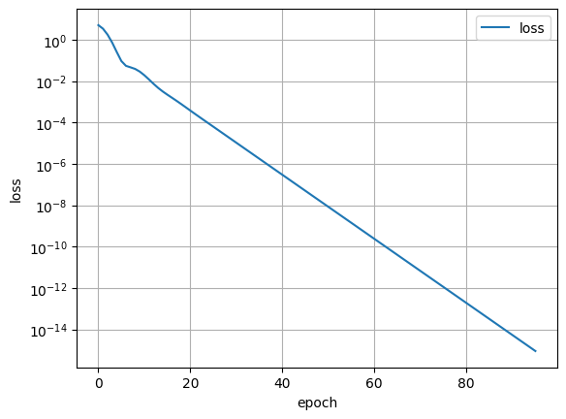
Рисунок 4.2 – Графік функції втрат під час навчання моделі для розв’язку задачі (4.1)

Приклад 2. Тепер розв'яжемо ту саму систему, але з доданим шумом, тобто збурену. Нехай $α=0.01, β = 0.01$, отримаємо систему:

$$\begin{aligned}\left(\begin{matrix}3.028357 & 0 & -1.982683 \\ 1.0113 & 2.029077 & 4.043047 \\ -1.987915 & 2.017961 & -0.993714\end{matrix}\right)*\left(\begin{matrix}x_{1} \\ x_{2} \\ x_{3}\end{matrix}\right)=\left(\begin{matrix}-3.974982 \\ -3.969811 \\ 7.07688\end{matrix}\right)\#\left(4.4\right)\end{aligned}$$

На рисунку 4.4 бачимо точний розв’язок системи, отриманий в numpy:
$$\begin{aligned}x=\left(\begin{matrix}-1.978641 \\ 1.056795 \\ -1.017334\end{matrix}\right)\#\left(4.5\right)\end{aligned}$$
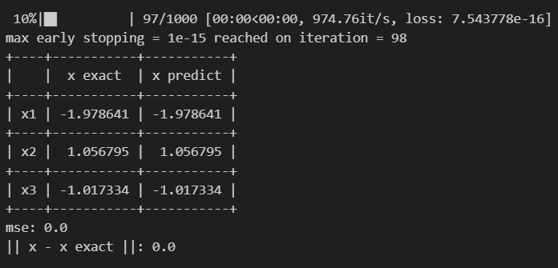
Рисунок 4.3 – Розв’язок задачі (4.4)

На основі отриманих в прикладі 1 і 2 результатів можемо зробити наступні висновки:
- Розв’язок вихідної системи залежить неперервно від початкових умов, тобто малій зміні в коефіцієнтах $a_{ij}$ і $b_{j}$ відповідає мала зміна в точному розв’язку $x$. Це означає, що по 3-му критерію Адамара задача (4.1) коректно поставлена.
- Нейронна мережа розв’язала задачу і точно апроксимувала розв’язок, $mse = 0, {\left\|{x - x}_{exact}\right\|}_{2} = 0$.
- Нейронна мережа побудована коректно, оскільки точно апроксимує розв’язок системи, а отже може бути використана для розв’язку СЛАР, що відповідає постановці задачі.

Розв’язання некоректних задач

Переходимо до некоректних задач, тобто до тих СЛАР, де матриця $A$ погано обумовлена і $cond\left(A\right)≫1$. В таких системах мала зміна в коефіцієнтах $a_{ij}$ і $b_{j}$ призводить до значних змін в точному розв’язку $x$.

Приклад 3. Розв’яжемо наступну систему другого порядку:

$$\begin{aligned}\left(\begin{matrix}4.1 & 2.8 \\ 9.7 & 6.6\end{matrix}\right)*\left(\begin{matrix}x_{1} \\ x_{2}\end{matrix}\right)=\left(\begin{matrix}26.1 \\ 61.7\end{matrix}\right)\#\left(4.6\right)\end{aligned}$$

з точним розв’язком

$$\begin{aligned}x=\left(\begin{matrix}5 \\ 2\end{matrix}\right)\#\left(4.7\right)\end{aligned}$$

і числом обумовленості $сond\left(A\right)=1623 ≫ 1$. Подивимось, як зміниться точний розв’язок системи, якщо збурити ліву і праву частину на $α=β=0.01$ = 1%.
Приклад 4. Збурена система має вигляд:

$$\begin{aligned}\left(\begin{matrix}4.1328 & 2.8347 \\ 9.8385 & 6.6852\end{matrix}\right)*\left(\begin{matrix}x_{1} \\ x_{2}\end{matrix}\right)=\left(\begin{matrix}26.4553 \\ 62.1911\end{matrix}\right)\#\left(4.8\right)\end{aligned}$$

зі збуреним розв’язком:

$$\begin{aligned}x^{*}=\left(\begin{matrix}-2.1640 \\ 12.4877\end{matrix}\right)\#\left(4.9\right)\end{aligned}$$

як бачимо, малій 0.1% зміні коефіцієнтів відповідає значна зміна розв’язку нормою в $\left\|x-x^{*}\right\| = 261.216$. Робимо висновок, що, по 3-му критерію Адамара о некоректності, задача (4.6) – некоректно поставлена. Розв’яжемо (4.8) динамічним методом:

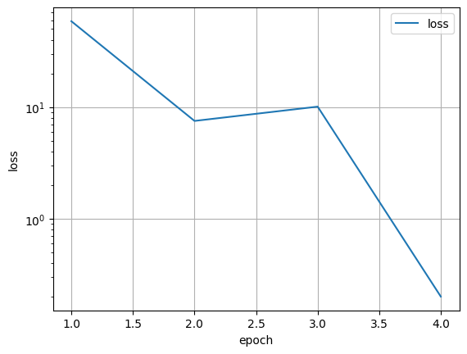
Рисунок 4.4 – Графік функції втрат під час навчання моделі для розв’язку задачі (4.8)

На рисунку 4.4 бачимо графік функції втрат. За 4 епохи по критерію зупинки динамічного методу навчання зупинено.

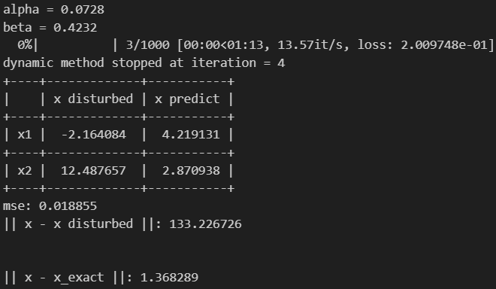
Рисунок 4.5 – Розв’язок прикладу 4 динамічним методом.

На рисунку 4.5 бачимо, що перший рядок показує значення $alpha$ (3.11), а другий – $beta$ (3.12). Далі програма виводять значення, як на попередніх рисунках. Отримали приблизний розв’язок:

$$\begin{aligned}x^{дм}=\left(\begin{matrix}4.219131 \\ 2.870938\end{matrix}\right)\#\left(4.10\right)\end{aligned}$$

де $x_{дм}$ – де розв’язок задачі (4.8) динамічним методом.
Такий розв’язок має норму ${\left\|x-x_{дм}\right\|}_{2}=1.368$ і ${\left\|x^{*}-x_{дм}\right\|}_{2}=133.226$.
Приклад 5. Збуримо систему ще раз:

$$\begin{aligned}\left(\begin{matrix}4.151 & 2.8262 \\ 9.7624 & 6.6868\end{matrix}\right)*\left(\begin{matrix}1.2895 \\ 7.3935\end{matrix}\right)=\left(\begin{matrix}26.2481 \\ 62.0277\end{matrix}\right)\#\left(4.11\right)\end{aligned}$$

тоді відповідний збурений розв’язок має вигляд:

$$\begin{aligned}x^{*}=\left(\begin{matrix}1.2895 \\ 7.3935\end{matrix}\right)\#\left(4.12\right)\end{aligned}$$

і має норму $\left\|x-x^{*}\right\| = 42.857$.
Отримали приблизний розв’язок:

$$\begin{aligned}x^{дм}=\left(\begin{matrix}4.163493 \\ 2.870938\end{matrix}\right)\#\left(4.13\right)\end{aligned}$$

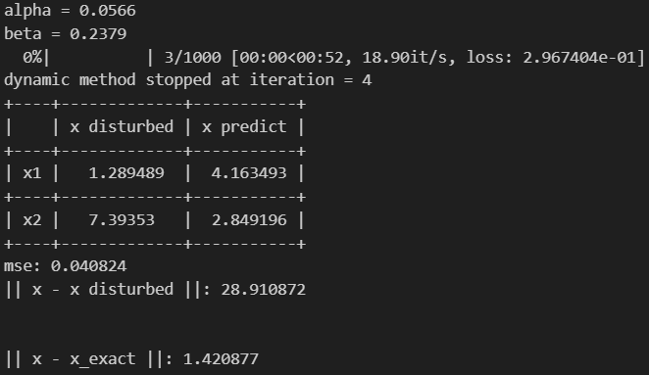
Рисунок 4.6 – Розв’язок прикладу 5 динамічним методом

Такий розв’язок має норму ${\left\|x-x_{дм}\right\|}_{2}=1.421$ і ${\left\|x^{*}-x_{дм}\right\|}_{2}=28.911$.

Приклад 6. Збуримо систему третій і останній раз:

$$\begin{aligned}\left(\begin{matrix}4.1579 & 2.8308 \\ 9.7977 & 6.6964\end{matrix}\right)*\left(\begin{matrix}x_{1} \\ x_{2}\end{matrix}\right)=\left(\begin{matrix}26.2319 \\ 62.6047\end{matrix}\right)\#\left(4.14\right)\end{aligned}$$

що має збурений розв’язок:
$$\begin{aligned}x^{*}=\left(\begin{matrix}-14.4855 \\ 30.5434\end{matrix}\right)\#\left(4.15\right)\end{aligned}$$

і має норму $\left\|x-x^{*}\right\| = 1194.410$.
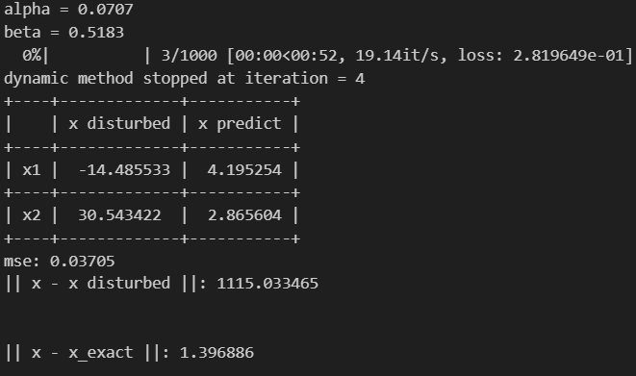
Рисунок 4.7 – Розв’язок прикладу 6 динамічним методом

Отримали приблизний розв’язок:

$$\begin{aligned}x^{дм}=\left(\begin{matrix}4.195254 \\ 2.865604\end{matrix}\right)\#\left(4.16\right)\end{aligned}$$

Такий розв’язок має норму ${\left\|x-x_{дм}\right\|}_{2}=1.397$ і ${\left\|x^{*}-x_{дм}\right\|}_{2}=1115.033$.

На основі розв’язків, отриманих в прикладах 4-6, побудуємо візуалізацію їх динаміки:

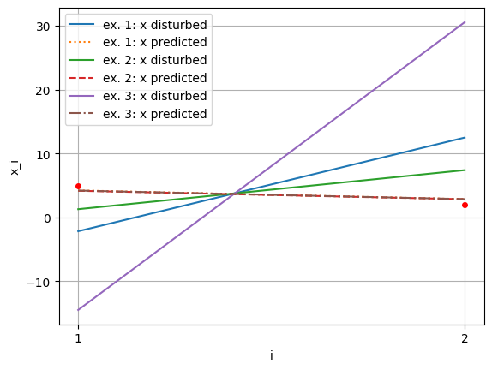
Рисунок 4.8 – Результати розв’язку прикладів 4-6 динамічним методом.

З рисунку 4.8 бачимо, що на горизонтальній осі позначені індекси $і$ покомпонентного розв’язку систем, на вертикальній – значення відповідного $x_{i}^{*}$ і $x_{i}^{дм}$. Червоні точки позначають точний розв’язок (4.7) вихідної задачі (4.6). В той час як збурений розв’язок $x^{*}$ стрибає у всі сторони, отриманий розв’язок $x^{дм}$ стабілізувався навколо точки $x≈\left(4.19;2.87\right)$.

Приклад 7.
Класичним прикладом погано обумовлених матриць є матриці Гільберта з елементами:
$$\begin{aligned}H_{ij}=\frac{1}{i+j-1},i,j=1,2,…,n\#\left(4.17\right)\end{aligned}$$
Розглянемо наступну задачу:

$$\begin{aligned}\left(\begin{matrix}1.0 & 0.5 & 0.3333 \\ 0.5 & 0.3333 & 0.25 \\ 0.3333 & 0.25 & 0.2\end{matrix}\right)*\left(\begin{matrix}x_{1} \\ x_{2} \\ x_{3}\end{matrix}\right)=\left(\begin{matrix}2.095 \\ 1.165 \\ 0.8195\end{matrix}\right)\#\left(4.18\right)\end{aligned}$$

з точним розв’язком:

$$\begin{aligned}x=\left(\begin{matrix}1.5 \\ 0.75 \\ 0.66\end{matrix}\right)\#\left(4.19\right)\end{aligned}$$

і числом обумовленості $cond\left(A\right)=526.2 ≫1$.

Приклад 8.
Розв’яжемо збурену систему, отриману з (4.17) з параметрами $α=β=0.01 =1\%$:
$$\begin{aligned}\left(\begin{matrix}1.008 & 0.5062 & 0.3381 \\ 0.5065 & 0.3379 & 0.252 \\ 0.3375 & 0.2523 & 0.2013\end{matrix}\right)*\left(\begin{matrix}x_{1} \\ x_{2} \\ x_{3}\end{matrix}\right)=\left(\begin{matrix}2.1226 \\ 1.1716 \\ 0.8239\end{matrix}\right)\#\left(4.20\right)\end{aligned}$$

зі збуреним розв’язком:
$$\begin{aligned}x^{*}=\left(\begin{matrix}1.6858 \\ -0.06 \\ 1.3417\end{matrix}\right)\#\left(4.21\right)\end{aligned}$$

який дає норму $\left\|x-x^{*}\right\| = 1.155$.
Отримали приблизний розв’язок:

$$\begin{aligned}x^{дм}=\left(\begin{matrix}1.535692 \\ 0.853355 \\ 0.598438\end{matrix}\right)\#\left(4.22\right)\end{aligned}$$

Такий розв’язок має норму ${\left\|x-x_{дм}\right\|}_{2}=0.016$ і ${\left\|x^{*}-x_{дм}\right\|}_{2}=1.409$.
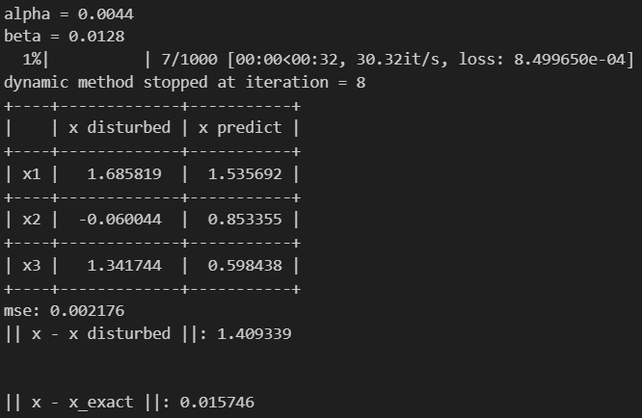
Рисунок 4.9 – Розв’язок прикладу 8 динамічним методом

Приклад 9.
Збуримо систему ще раз:

$$\begin{aligned}\left(\begin{matrix}1.0141 & 0.5055 & 0.3367 \\ 0.5073 & 0.335 & 0.2537 \\ 0.3355 & 0.253 & 0.2015\end{matrix}\right)*\left(\begin{matrix}x_{1} \\ x_{2} \\ x_{3}\end{matrix}\right)=\left(\begin{matrix}2.1176 \\ 1.1801 \\ 0.8288\end{matrix}\right)\#\left(4.23\right)\end{aligned}$$

що має відповідний збурений розв’язок:
$$\begin{aligned}x^{дм}=\left(\begin{matrix}1.7093 \\ -0.5143 \\ 1.913\end{matrix}\right)\#\left(4.24\right)\end{aligned}$$

і має норму $\left\|x-x^{*}\right\| = 3.212$.

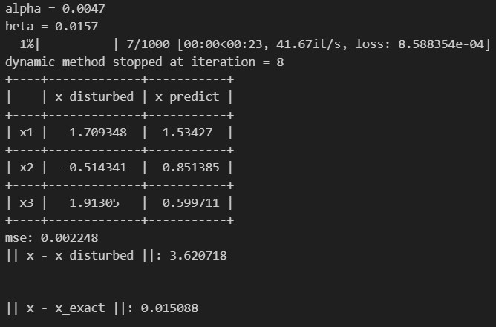
Рисунок 4.10 – Розв’язок прикладу 9 динамічним методом

Отримали приблизний розв’язок:

$$\begin{aligned}x^{дм}=\left(\begin{matrix}1.53427 \\ 0.851385 \\ 0.599711\end{matrix}\right)\#\left(4.25\right)\end{aligned}$$

Такий розв’язок має норму ${\left\|x-x_{дм}\right\|}_{2}=0.015$ і ${\left\|x^{*}-x_{дм}\right\|}_{2}=3.62$.
Побудуємо візуалізацію розв’язків прикладів 7-9:
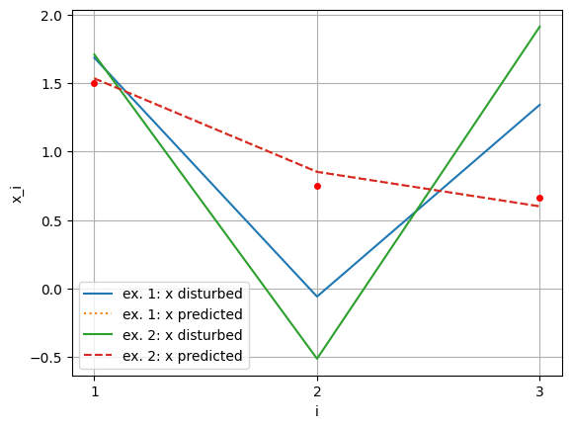
Рисунок 4.11 – Результати розв’язку прикладів 7-9 динамічним методом.

З рисунку 4.11 бачимо, що збурений розв’язок $x^{*}$ стрибає у всі сторони, отриманий розв’язок $x^{дм}$ стабілізувався навколо точки $x≈\left(1.54;0.853; 0.598\right)$.

Висновки до розділу 4

В четвертому розділі дипломної роботи розв’язано декілька прикладів систем лінійних алгебраїчних рівнянь. Спочатку модель перевірено на коректність – чи правильно нейронна мережа апроксимує розв’язок системи. Для цього розв’язано два приклади добре обумовлених систем. На основі отриманих результатів зроблено висновки, що модель працює коректно і може бути застосована для розв’язку СЛАР.
В другому підрозділі розв’язали декілька прикладів з погано обумовленими системами, тобто некоректні задачі. На прикладі системи другого порядку побачили, що, в той час як збурений розв’язок віддаляється від точного розв’язку при дуже малих змінах в матрицях $A$ і $b$, отриманий нейронною мережею приблизний розв’язок коливається в околі точного розв’язку і не є схильним до стрибків через шум.
Запропонована нейронна мережа корисна тим, що в деяких задачах, особливо для систем дуже великої розмірності, може порахувати розв’язок швидше, ніж інші ітеративні методи розв’язання задач, такий як метод найменших квадратів. Крім того, розрахунки в нейронних мережах можна ефективно розпаралелити і досягти ще кращих результатів. Іншим мотивуючим фактором вибору нейронних мереж являється їх модульність і розширюваність. Досліджувану архітектуру можна змінити і вибрати іншу структуру шарів, активаційних функцій і функції втрат.

РОЗДІЛ 5 ФУНКЦІОНАЛЬНО-ВАРТІСНИЙ АНАЛІЗ ПРОГРАМНОГО ПРОДУКТУ

В заданому розділі буде проведено оцінювання основних характеристик для майбутнього програмного продукту, що спеціалізується на розв’язанні некоректних задач за допомогою динамічного методу.
Дана реалізація буде сприяти проведенню усіх необхідних досліджень, що дасть змогу якісно дослідити питання не лише в Україні, проте у всьому світі.
Також в даному дослідженні показано різні варіанти реалізації для забезпечення найбільш коректної та оптимальної стратегії вибору, що має вплив на економічні фактори та сумісність з майбутнім програмним продуктом. Для цього застосовувався апарат функціонально-вартісного аналізу.
Функціонально-вартісний аналіз (ФВА) передбачає собою технологію, що дозволяє оцінити реальну вартість продукту або послуги незалежно від організаційної структури компанії. ФВА проводиться з метою виявлення резервів зниження витрат за рахунок ефективніших варіантів виробництва, кращого співвідношення між споживчою вартістю виробу та витратами на його виготовлення. Для проведення аналізу використовується економічна, технічна та конструкторська інформація.
Алгоритм функціонально-вартісного аналізу включає в себе визначення послідовності етапів розробки продукту, визначення повних витрат (річних) та кількості робочих часів, визначення джерел витрат та кінцевий розрахунок вартості програмного продукту.

Постановка задачі проектування

У роботі застосовується метод ФВА для проведення техніко-економічного аналізу розробки системи прогнозу стійкості фінансових показників. Оскільки рішення стосовно проектування та реалізації компонентів, що розробляється, впливають на всю систему, кожна окрема підсистема має її задовольняти. Тому фактичний аналіз представляє собою аналіз функцій програмного продукту, призначеного для збору, обробки та проведення аналізу даних по компанії.
Технічні вимоги до програмного продукту є наступні:
- функціонування на персональних комп’ютерах із стандартним набором компонентів;
- зручність та зрозумілість для користувача;
- швидкість обробки даних та доступ до інформації в реальному часі;
- можливість зручного масштабування та обслуговування;
- мінімальні витрати на впровадження програмного продукту.

Обґрунтування функцій програмного продукту

Головна функція $F_{0}$ – розробка можливого програмного продукту, яка дозволяє аналізувати різні характеристики, що безпосередньо впливають на стійкість підприємства. Беручи за основу цю функцію, можна виділити наступні:
$F_{1}$ – вибір мови програмування.
$F_{2}$ – вибір фреймворку машинного навчання.
$F_{3}$ – вибір середовища програмування.
Кожна з цих функцій має декілька варіантів реалізації:
Функція $F_{1}$:
а) Python.
б) C++.
Функція $F_{2}$.
а) TensorFlow.
б) PyTorch.
Функція $F_{3}$:
а) Visual Studio Code.
б) Google Colab.
Варіанти реалізації основних функцій наведені у морфологічній карті системи (рис. 5.1).

Python
C++
TensorFlow
PyTorch
Google Colab

Visual Studio Code

Рисунок 5.1 – Морфологічна карта

Морфологічна карта відображає множину всіх можливих варіантів основних функцій. Позитивно-негативна матриця показана в таблиці 5.1.
Таблиця 5.1 - Позитивно-негативна матриця
Функції | Варіанти реалізації | Переваги | Недоліки
$$F_{1}$$ | А | Простий синтаксис, широкий вибір допоміжних бібліотек і фреймворків | Неефективна робота з пам’яттю
$$F_{1}$$ | Б | Швидкодія, низький рівень коду, доступ до роботи з пам’яттю | Необхідність мати багато попереднього досвіду роботи з мовою
$$F_{2}$$ | А | Дуже потужний, доступні інструменти для візуалізації | Не інтуїтивний, потребує тривалих досліджень
$$F_{2}$$ | Б | Динамічні графи розрахунків, імперативне програмування | Менша швидкодія
$F_{3}$ | А | Офлайн середа розробки, стандарт індустрії для розробки в data science | Потрібен потужний комп’ютер для запуску коду локально
$F_{3}$ | Б | Не використовуються ресурси власного комп’ютеру, можливість ділитися кодом | Тільки онлайн

На основі аналізу позитивно-негативної матриці робимо висновок, що при розробці програмного продукту деякі варіанти реалізації функцій варто відкинути, тому що вони не відповідають поставленим перед програмним продуктом задачам. Ці варіанти відзначені у морфологічній карті.

Функція $F_{1}$:
Вибираємо варіант A за його простоту та широкий вибір допоміжних інструментів.
Функція $F_{2}$:
Вибираємо варіант A за потужність за доступні інструменти візуалізації.
Функція $F_{3}$:
Програма допускає обрання обох варіантів. Можливо використати варіанти А чи Б.
Таким чином, будемо розглядати такий варіанти реалізації ПП:

$F_{1}$а – $F_{2}$а – $F_{3}$а
$F_{1}$а – $F_{2}a$ – $F_{3}$б

Для оцінювання якості розглянутих функцій обрана система параметрів, описана нижче.

Обґрунтування системи параметрів програмного продукту

На основі даних, розглянутих вище, визначаються основні параметри вибору, які будуть використані для розрахунку коефіцієнта технічного рівня.
Для того, щоб охарактеризувати програмний продукт, будемо використовувати наступні параметри:
- X1 – швидкодія мови програмування;
- X2 – об’єм пам’яті для обчислень та збереження даних;
- Х3 – час навчання даних;
- X4 – потенційний об’єм програмного коду.
Гірші, середні і кращі значення параметрів вибираються на основі вимог замовника й умов, що характеризують експлуатацію програмного продукту, як показано у таблиці 5.2.

Таблиця 5.2 - Основні параметри програмного продукту
Назва параметра | Умовні позначення | Одиниці виміру | Значення параметра
Назва параметра | Умовні позначення | Одиниці виміру | гірші | середні | кращі
Швидкодія мови програмування | X1 | оп/мс | 9000 | 13000 | 18000
Об’єм пам’яті | X2 | Мб | 64 | 48 | 32
Час попередньої обробки даних | X3 | мс | 2 | 1 | 1
Потенційний об’єм програмного коду | X4 | кількість рядків коду | 300 | 250 | 200

За даними таблиці 5.3 будуються графічні характеристики параметрів – рис. 5.2 – рис. 5.5.

Рисунок 5.2 – Х1, швидкодія мови програмування

Рисунок 5.3 – Х2, об’єм пам’яті

Рисунок 5.4 – Х3, час попередньої обробки даних

Рисунок 5.5 – Х4, потенційний об’єм програмного коду

Аналіз експертного оцінювання параметрів

Після детального обговорення й аналізу кожний експерт оцінює ступінь важливості кожного параметру для конкретно поставленої цілі – розробка програмного продукту, який дає найбільш точні результати при знаходженні параметрів моделей адаптивного прогнозування і обчислення прогнозних значень.
Значимість кожного параметра визначається методом попарного порівняння. Оцінку проводить експертна комісія із 7 людей. Визначення коефіцієнтів значимості передбачає:
- визначення рівня значимості параметра шляхом присвоєння різних рангів;
- перевірку придатності експертних оцінок для подальшого використання;
- визначення оцінки попарного пріоритету параметрів;
- обробку результатів та визначення коефіцієнту значимості.
Результати експертного ранжування наведені у таблиці 4.3.

Таблиця 5.3 - Результати ранжування параметрів
Позначення параметра | Назва параметра | Одиниці виміру | Ранг параметра за оцінкою експерта |  |  |  |  |  |  | Сума рангів R_{i} | Відхилення Δ_{i} | Δ_{i}²
Позначення параметра | Назва параметра | Одиниці виміру | 1 | 2 | 3 | 4 | 5 | 6 | 7 | Сума рангів R_{i} | Відхилення Δ_{i} | Δ_{i}²
X1 | Швидкодія мови програмування | Оп/мс | 3 | 2 | 2 | 3 | 1 | 3 | 2 | 16 | 6,75 | 45,5625
X2 | Об’єм пам’яті | Mb | 4 | 5 | 5 | 5 | 5 | 3 | 3 | 30 | -7.25 | 52,5625
X3 | Час попередньої обробки даних | мс | 4 | 4 | 5 | 2 | 4 | 6 | 4 | 29 | -6,25 | 39,0625
X4 | Потенційний об’єм програмного коду | Кількість рядків коду | 2 | 2 | 1 | 3 | 3 | 1 | 4 | 16 | 6,75 | 45,5625
 | Разом |  | 13 | 13 | 13 | 13 | 13 | 13 | 13 | 91 | 0 | 182,75

Для перевірки степені достовірності експертних оцінок, визначимо наступні параметри:
а) сума рангів кожного з параметрів і загальна сума рангів:

$$\begin{aligned}R_{i}=\sum_{j=1}^{N}{r_{ij}R_{ij}}=\frac{Nn\left(n+1\right)}{2}=91\text{,} \#\left(5.1\right)\end{aligned}$$

де N – число експертів,
n – кількість параметрів;
б) середня сума рангів:

$$\begin{aligned}T=\frac{1}{n}R_{ij}=22,75 \#\left(5.2\right)\end{aligned}$$

в) відхилення суми рангів кожного параметра від середньої суми рангів:

$$\begin{aligned}∆_{i}=R_{i}-T. \#\left(5.3\right)\end{aligned}$$

Сума відхилень по всім параметрам повинна дорівнювати 0;
г)загальна сума квадратів відхилення:

$$\begin{aligned}S=\sum_{i=1}^{N}{∆_{i}^{2}=182,75.} \#\left(5.4\right)\end{aligned}$$

Порахуємо коефіцієнт узгодженості:

$$\begin{aligned}W=\frac{12S}{N^{2}\left(n^{3}-n\right)}=\frac{12⋅182,75}{7^{2}\left(4^{3}-4\right)}=0,746>W_{k}=0\text{,}67. \#\left(5.5\right)\end{aligned}$$

Ранжування можна вважати достовірним, тому що знайдений коефіцієнт узгодженості перевищує нормативний, котрий дорівнює 0,67.
Скориставшись результатами ранжирування, проведемо попарне порівняння всіх параметрів і результати занесемо у таблицю 5.4.

Таблиця 5.4 - Попарне порівняння параметрів.
Параметри | Експерти |  |  |  |  |  |  | Кінцева оцінка | Числове значення
Параметри | 1 | 2 | 3 | 4 | 5 | 6 | 7 | Кінцева оцінка | Числове значення
X1 і X2 | < | < | < | < | < | = | < | < | 0,5
X1 і X3 | < | < | < | > | < | < | < | < | 0,5
X1 і X4 | > | = | > | = | < | > | < | > | 1,5
X2 і X3 | = | > | = | > | > | < | < | > | 1,5
X2 і X4 | > | > | > | > | > | > | < | > | 1,5
X3 і X4 | > | > | > | < | > | > | = | > | 1,5

Числове значення, що визначає ступінь переваги i–го параметра над j–тим, a_{ij} визначається по формулі:

$$\begin{aligned}a_{ij}=\left\{\begin{aligned}1.5 при X_{i}>X_{j} \\ 1.0 при X_{i}=X_{j} \\ 0.5 при X_{i}<X_{j}\end{aligned}\right..\#\left(5.6\right)\end{aligned}$$

З отриманих числових оцінок переваги складемо матрицю A=║a_{ij}║.
Для кожного параметра зробимо розрахунок вагомості K_{ві} за наступними формулами:
$$\begin{aligned}K_{ві}=\frac{b_{i}}{\sum_{i=1}^{n}{b_{i}}} \#\left(5.7\right)\end{aligned}$$

$$\begin{aligned}b_{i}=\sum_{i=1}^{N}{a_{ij}}\#\left(5.8\right)\end{aligned}$$

Відносні оцінки розраховуються декілька разів доти, поки наступні значення не будуть незначно відрізнятися від попередніх (менше 2%). На другому і наступних кроках відносні оцінки розраховуються за наступними формулами:

$$\begin{aligned}K_{ві}=\frac{b_{i}^{'}}{\sum_{i=1}^{n}{b_{i}^{'}}}\text{,} \#\left(5.9\right)\end{aligned}$$

$$\begin{aligned}b_{i}^{'}=\sum_{i=1}^{N}{a_{ij}b_{j}}\#\left(5.10\right)\end{aligned}$$

Як видно з таблиці 5.5, різниця значень коефіцієнтів вагомості не перевищує 2%, тому більшої кількості ітерацій не потрібно.

Таблиця 5.5 - Розрахунок вагомості параметрів
Параметри $x_{i}$ | Параметри $x_{j}$ |  |  |  | Перша ітер. |  | Друга ітер. |  | Третя ітер
 | Х1 | Х2 | Х3 | Х4 | $$b_{i}$$ | $$K_{ві}$$ | $$b_{i}^{1}$$ | $$K_{ві}^{1}$$ | $$b_{i}^{2}$$ | $$K_{ві}^{2}$$
Х1 | 1 | 0,5 | 0,5 | 1,5 | 3,5 | 0,22 | 19,75 | 0,3 | 52,375 | 0,21
Х2 | 1,5 | 1 | 1,5 | 1,5 | 5,5 | 0,34 | 21,25 | 0,32 | 89,125 | 0,36
Х3 | 1,5 | 0,5 | 1 | 1,5 | 4,5 | 0,28 | 16,25 | 0,24 | 70,375 | 0,28
X4 | 0,5 | 0,5 | 0,5 | 1 | 2,5 | 0,16 | 9,25 | 0,14 | 37,875 | 0,15
Всього: |  |  |  |  | 16 | 1 | 66.5 | 1 | 249.75 | 1

Аналіз рівня якості варіантів реалізації функцій

Визначаємо рівень якості кожного варіанту виконання основних функцій окремо.
Абсолютні значення параметрів Х2 (Об’єм пам’яті), X3 (час попередньої обробки даних) та X4 (потенційний об’єм програмного коду) відповідають технічним вимогам умов функціонування даного ПП.
Абсолютне значення параметра Х1 (швидкість роботи мови програмування) обрано не найгіршим.
Коефіцієнт технічного рівня для кожного варіанта реалізації ПП розраховується так (таблиця 5.6):

$$\begin{aligned}K_{K}\left(j\right)=\sum_{i=1}^{n}{K_{\text{в}i,j}B_{i,j}}\text{,} \#\left(5.11\right)\end{aligned}$$

де n – кількість параметрів;
$K_{\text{в}i}$– коефіцієнт вагомості i–го параметра;
В_{i} – оцінка i–го параметра в балах.

Таблиця 5.6 - Розрахунок показників рівня якості варіантів реалізації основних функцій ПП
Основні функції | Варіант реалізації функції | Параметри | Абсолютне значення параметра | Бальна оцінка параметра | Коефіцієнт вагомості параметра | Коефіцієнт рівня якості
F1 | А | Х1 | 14000 | 24 | 0,21 | 5,04
F2 | А | Х2 | 48 | 28 | 0,36 | 10,08
 | A | X3 | 1 | 21 | 0,28 | 5,88
F3 | Б | Х4 | 230 | 23 | 0,15 | 3,45

За даними з таблиці 5.6 за формулою:

$$\begin{aligned}K_{K}=K_{ТУ}\left[F_{1k}\right]+K_{ТУ}\left[F_{2k}\right]+...+K_{ТУ}\left[F_{zk}\right]\text{,} \#\left(5.12\right)\end{aligned}$$

визначаємо рівень якості кожного з варіантів:

К_{К1} = 5,04 + 10,08 + 5,88 = 21;

К_{К2} = 5,04 + 10,08 + 3,45 = 18,57;

Як видно з розрахунків, кращим є 1 варіант, для якого коефіцієнт технічного рівня має найбільше значення.

Економічний аналіз варіантів розробки ПП

Для визначення вартості розробки ПП спочатку проведемо розрахунок трудомісткості.
Всі варіанти включають в себе два окремих завдання:
1. Розробка проекту програмного продукту;
2. Розробка програмної оболонки;
Завдання 1 за ступенем новизни відноситься до групи А, завдання 2 – до групи Б. За складністю алгоритми, які використовуються в завданні 1 належать до групи 1; а в завданні 2 – до групи 3.
Для реалізації завдання 1 використовується довідкова інформація, а завдання 2 використовує інформацію у вигляді даних.
Проведемо розрахунок норм часу на розробку та програмування для кожного з завдань.
Загальна трудомісткість обчислюється як:

$$\begin{aligned}Т_{О} = Т_{Р}⋅ К_{П}⋅ К_{СК}⋅ К_{М}⋅ К_{СТ}⋅ К_{СТ.М},\#\left(5.13\right)\end{aligned}$$

де Т_{Р} – трудомісткість розробки ПП;
К_{П} – поправочний коефіцієнт;
К_{СК} – коефіцієнт на складність вхідної інформації;
К_{М} – коефіцієнт рівня мови програмування;
К_{СТ} – коефіцієнт використання стандартних модулів і прикладних програм;
К_{СТ.М} – коефіцієнт стандартного математичного забезпечення
Для першого завдання, виходячи із норм часу для завдань розрахункового характеру степеню новизни А та групи складності алгоритму 1, трудомісткість дорівнює: Т_{Р} = 40 людино-днів. Поправочний коефіцієнт, який враховує вид нормативно-довідкової інформації для першого завдання: К_{П} = 1.5. Поправочний коефіцієнт, який враховує складність контролю вхідної та вихідної інформації для всіх семи завдань рівний 1: К_{СК} = 1. Оскільки при розробці першого завдання використовуються стандартні модулі, врахуємо це за допомогою коефіцієнта К_{СТ} = 0.8. Тоді загальна трудомісткість програмування першого завдання дорівнює:

Т₁ = 40 ⋅ 1.5 ⋅ 0.8 = 48 людино-днів.

Проведемо аналогічні розрахунки для подальших завдань.
Для другого завдання (використовується алгоритм третьої групи складності, степінь новизни Б), тобто Т_{Р} = 30 людино-днів, К_{П} = 1.2, К_{СК} = 1, К_{СТ} =0.8:

Т₂ = 30 ⋅ 1.2 ⋅ 0.8 = 28.8 людино-днів.

Складаємо трудомісткість відповідних завдань для кожного з обраних варіантів реалізації програми, щоб отримати їх трудомісткість:

Т_{I} = (48 + 28.8 + 4.8 + 28.8) ⋅ 8 = 883.2 людино-годин.

Т_{II} = (48 + 28.8 + 6.91 + 28.8) ⋅ 8 = 900.08 людино-годин.

Найбільш високу трудомісткість має варіант II.
В розробці беруть участь два програмісти з окладом 25838 грн., один аналітик в області даних з окладом 40603. Визначимо середню зарплату за годину за формулою:

$$\begin{aligned}\text{С}\text{Ч}=\frac{\text{М}}{T_{m}⋅t}грн.\text{,} \#\left(5.14\right)\end{aligned}$$

де М – місячний оклад працівників;
$T_{m}$ – кількість робочих днів тиждень;
$t$ – кількість робочих годин в день.

$$\begin{aligned}\text{С}\text{Ч}=\frac{25838 +25838 +40603}{3⋅21⋅8}=183,09 грн. \#\left(5.15\right)\end{aligned}$$

Тоді, розрахуємо заробітну плату за формулою:

$$\begin{aligned}\text{С}\text{ЗП}=С_{ч}⋅Т_{i}⋅\text{К}\text{Д} ,\#\left(5.16\right)\end{aligned}$$

де С_{Ч}– величина погодинної оплати праці програміста;
$Т_{i}$ – трудомісткість відповідного завдання;
К_{Д} – норматив, який враховує додаткову заробітну плату.
Зарплата розробників за варіантами становить:

I. С_{ЗП} = 183,09 ⋅ 883.2 ⋅ 1.2 = 194046,1 грн.
II. С_{ЗП} = 183,09 ⋅ 900.08 ⋅ 1.2 = 197754,78 грн.

Відрахування на єдиний соціальний внесок становить 22%:

I. С_{ВІД} = С_{ЗП} ⋅ 0.22 = 194046,1 ⋅ 0.22 = 42690,14 грн.
II. С_{ВІД} = С_{ЗП} ⋅ 0.22 = 197754,78 ⋅ 0.22 = 43506,05 грн.

Тепер визначимо витрати на оплату однієї машино-години. (С_{М})
Так як одна ЕОМ обслуговує одного програміста з окладом 25838 грн., з коефіцієнтом зайнятості 0,2 то для однієї машини отримаємо:

С_{Г} = 12⋅M⋅K_{З} = 12 ⋅ 25838 ⋅ 0,2 = 62011,2 грн.

З урахуванням додаткової заробітної плати:

С_{ЗП} =С_{Г}⋅ (1+ K_{З}) = 6201,2 ⋅ (1 + 0.2) = 74413.44 грн.

Відрахування на соціальний внесок:

С_{ВІД}= С_{ЗП} ⋅ 0.22 = 74413.44 ⋅ 0,22 = 16370,96 грн.

Амортизаційні відрахування розраховуємо при амортизації 25% та вартості ЕОМ – 30000 грн.

С_{А} = К_{ТМ}⋅ K_{А}⋅Ц_{ПР} = 1.2 ⋅ 0.25 ⋅ 30000 = 9000 грн.,

де К_{ТМ} – коефіцієнт, який враховує витрати на транспортування та монтаж приладу у користувача;
K_{А} – річна норма амортизації;
Ц_{ПР} – договірна ціна приладу.

Витрати на ремонт та профілактику розраховуємо як:

С_{Р} = К_{ТМ}⋅Ц_{ПР} ⋅ К_{Р} = 1.2 ⋅ 30000 ⋅ 0.08 = 2880 грн.,

де К_{Р}– відсоток витрат на поточні ремонти.
Ефективний годинний фонд часу ПК за рік розраховуємо за формулою:

Т_{ЕФ} =(Д_{К} – Д_{В} – Д_{С} – Д_{Р}) ⋅ t_{З}⋅ К_{В} = (365 – 104 – 12 – 16) ⋅ 8 ⋅ 0.5 =
= 932 години,

де Д_{К} – календарна кількість днів у році;
Д_{В}, Д_{С} – відповідно кількість вихідних та святкових днів;
Д_{Р} – кількість днів планових ремонтів устаткування;
t –кількість робочих годин в день;
К_{В}– коефіцієнт використання приладу у часі протягом зміни.

Витрати на оплату електроенергії розраховуємо за формулою:

С_{ЕЛ} = Т_{ЕФ}⋅ N_{С}⋅ K_{З}⋅ Ц_{ЕН} = 932 ⋅ 0,2 ⋅ 0,3 ⋅ 4,8 = 268,42 грн.,

де N_{С} – середньо-споживча потужність приладу;
K_{З}– коефіцієнтом зайнятості приладу;
Ц_{ЕН} – тариф за 1 КВт-годин електроенергії.

Накладні витрати розраховуємо за формулою:

С_{Н} = Ц_{ПР}⋅0.67 = 30000 ⋅ 0,67 = 20100 грн.

Тоді, річні експлуатаційні витрати будуть:

$$\begin{aligned}С_{ЕКС}=С_{ЗП}+ С_{ВІД}+ С_{А} + С_{Р}+ С_{ЕЛ} + С_{Н},\#\left(5.17\right)\end{aligned}$$

С_{ЕКС} = 74413.44 + 16370,96 + 9000 + 2880 + 268,42 + 20100 = 123033.82 грн.

Собівартість однієї машино-години ЕОМ дорівнюватиме:

С_{М-Г} = С_{ЕКС}/ Т_{ЕФ} = 123033.82 / 932 = 132,01 грн/год.

Оскільки в даному випадку всі роботи, які пов‘язані з розробкою програмного продукту ведуться на ЕОМ, витрати на оплату машинного часу, в залежності від обраного варіанта реалізації, складає:

$$\begin{aligned}С_{М} = С_{М-Г} ⋅T,\#\left(5.18\right)\end{aligned}$$

І. С_{М} = 132,01 ⋅ 883,2 = 116591,23 грн.

ІІ. С_{М} = 132,01 ⋅ 900,08 = 118819,56 грн.

Накладні витрати складають 67% від заробітної плати:

$$\begin{aligned}С_{Н} = С_{ЗП} ⋅ 0,67,\#\left(5.19\right)\end{aligned}$$

І. С_{Н} = 194046,1 ⋅ 0,67 = 130010,89 грн.

ІІ. С_{Н} = 197754,78 ⋅ 0,67 = 132496,7 грн.

Отже, вартість розробки ПП за варіантами становить:

$$\begin{aligned}{С }_{ПП}= С_{ЗП}+ С_{ВІД}+ С_{М} +С_{Н}, \#\left(5.20\right)\end{aligned}$$

І. С_{ПП} = 194046,1 + 42690,14 + 116591,23 + 130010,89 = 483338,36 грн.

ІІ. С_{ПП} = 197754,78 + 43506,05 + 118819,56 + 132496,7 = 492577,09 грн.

Вибір кращого варіанту ПП техніко-економічного рівня

Розрахуємо коефіцієнт техніко-економічного рівня за формулою:

$$\begin{aligned}К_{ТЕРj} =К_{Кj}⁄С_{Фj},\#\left(5.21\right)\end{aligned}$$

К_{ТЕР1} = 21 / 483338,36 = 4,3447 ⋅10⁻⁵,

К_{ТЕР2} = 18,57 / 492577,09 = 3,7699 ⋅10⁻⁵.

Як бачимо, найбільш ефективним є перший варіант реалізації програми з коефіцієнтом техніко-економічного рівня К_{ТЕР1}= 4,3447 ⋅10⁻⁵.
Після виконання функціонально-вартісного аналізу програмного комплексу що розроблюється, можна зробити висновок, що з альтернатив, що залишились після першого відбору двох варіантів виконання програмного комплексу оптимальним є перший варіант реалізації програмного продукту. У нього виявився найкращий показник техніко-економічного рівня якості
К_{ТЕР} = 4,3447 ⋅10⁻⁵.
Цей варіант реалізації програмного продукту має такі параметри:
- вибір мови програмування – Python
- вибір фреймворку машинного навчання – TensorFlow
- вибір середовища програмування – Visual Studio Code
Даний варіант виконання програмного комплексу дає користувачу зручний інтерфейс, швидку реалізацію програми та доступний функціонал для роботи.

Висновки до четвертого розділу

В даній частині було проведено повний функціонально-вартісний аналіз програмного продукту. Також було знайдено оцінку основних функцій програмного продукту.
В результаті виконання функціонально-вартісного аналізу програмного комплексу що розроблюється, було визначено та проведено оцінку основних функцій програмного продукту, а також знайдено параметри, які його характеризують.
На основі аналізу вибрано варіант реалізації програмного продукту.

ПЕРЕЛІК ПОСИЛАНЬ
- N. Higham, “Accuracy and Stability of Numerical Algorithms”. 2002. https://doi.org/10.1137/1.9780898718027
- J. Hadamard, “Sur les Problèmes aux Dérivées Partielles et Leur Signification Physique”. Princeton University Bulletin, 1902, pp. 49-52.
- G. E. Forsythe, M. A. Malcolm, & C. B. Moler, “Computer Solution of Linear Algebraic Systems”. New York: Prentice-Hall, Inc., 1967, 259 р. https://doi.org/10.1002/zamm.19790590235
- F. Rosenblatt, "The Perceptron: A Probabilistic Model For Information Storage And Organization in the Brain". Psychological Review. 1958, 65 (6): pp. 386–408. https://doi.org/10.1037/h0042519
- K. Hornik, M. Stinchcombe, H. White, “Multilayer feedforward networks are universal approximators”. Neural Networks. 1989, Vol. 2. Pergamon Press. pp. 359–366. https://doi.org/10.1016/0893-6080(89)90020-8
- H. Robbins, D. Siegmund, “A CONVERGENCE THEOREM FOR NON-NEGATIVE ALMOST SUPERMARTINGALES AND SOME APPLICATIONS”. Optimizing Methods in Statistics, Proceedings of a Symposium Held at the Center for Tomorrow, the Ohio State University, June 1971 pp. 233-257. https://doi.org/10.1016/B978-0-12-604550-5.50015-8
- G. Cybenko. “Approximation by superpositions of a sigmoidal function”. Mathematics of Control, Signals, and Systems, 1989, 2, pp.303-314. https://doi.org/10.1007%2FBF02551274
- Гутенмахер Л.І., Тимошенко Ю.О., Тихончук С.Т. Моделирование некоторых алгебраических систем, некорректных по Адамару-Куранту. — Электроника и моделирование, 1974, вып.3, 88—92.
- Гутенмахер Л.І., Тимошенко Ю.О., Тихончук С.Т. О динамическом методе моделирования некорректных задач. — Докл. АН СРСР, 1977, т.237, №4, с. 776—778.
- Гутенмахер Л.І., Тимошенко Ю.О., Тихончук С.Т. Динамический метод моделирования некоторых некорректных систем. — Электроника и моделирование, 1976, вып.11, 102—103.
- Тимошенко Ю. О. Разработка и исследование метода моделирования обратных задач для объектов с распределенными параметрами. — Автореферат диссертации на соискание ученой степени кандидата технических наук, Харьков, 1980, С.18.
- Keras [Електронний ресурс]. URL: https://keras.io/api/
- TensorFlow [Електронний ресурс]. URL: https://www.tensorflow.org/guide/autodiff
- NumPy [Електронний ресурс]. URL: https://numpy.org/doc/stable/reference/generated/numpy.linalg.solve.html
- Tikhonov, A.N., Arsenin, V.Y. Solutions of Ill-Posed Problems. Winston, New York. 1977.
- Айзерман М. А., Гантмахер Ф. Р. Абсолютная устойчивость регулируемых систем. — М.: АН СССР, 1963.
- Q. Kong, T. Siauw, A. Bayen, Python Programming and Numerical Methods: A Guide for Engineers and Scientists. Ed.1. Nov. 2020/
- Abadi, M., Agarwal, A., Barham, P., Brevdo, E., Chen, Z., Citro, C., Zheng, X. TensorFlow : Large-Scale Machine Learning on Heterogeneous Distributed Systems. 2015.
- LeCun, Y., Bottou, L., Orr, G. B., & Müller, K. R. Efficient BackProp. Neural Networks: Tricks of the Trade, 1998. pp. 9–50. http://doi.org/10.1007/3-540-49430-8_2
- Dauphin, Y., Pascanu, R., Gulcehre, C., Cho, K., Ganguli, S., & Bengio, Y. Identifying and attacking the saddle point problem in high-dimensional non-convex optimization. 2014.
- Нестеров Ю.Е. Метод минимизации выпуклых функций со скоростью сходимости // Докл. АН СССР. — 1983. — Т. 269, вып. 3. — С. 543—547.
- Qian, N. (1999). On the momentum term in gradient descent learning algorithms. Neural Networks : The Official Journal of the International Neural Network Society, 12(1), 145–151. http://doi.org/10.1016/S0893-6080(98)00116-6

ДОДАТОК А ЛІСТИНГ КОДУ ПРОГРАМНОГО ПРОДУКТУ

# %%
import numpy as np
import matplotlib.pyplot as plt
import tensorflow as tf
from keras.layers import *
import prettytable
from prettytable import PrettyTable
from tqdm import trange
from typing import List
import copy
from time import perf_counter
from datetime import datetime

# %%
print_time = False
print_table = True
all_print = True

plot_dxdt = False

plot_losses = False
save_loss = False

early_stopping_max = 1e-15
early_stopping_local = 2 # 2

def rnd(num: float, precision=6):
return round(num, precision)

def rnd_sc(num: float, precision=6):
return np.format_float_scientific(num, unique=True, precision=precision)

np.set_printoptions(precision=6)

# %%
class SLE():
def __init__(self, a: np.ndarray, b: np.ndarray, x: np.ndarray, rng: np.random.Generator):
self.a = a
self.b = b
self.x = x
self.rng = rng

def add_da(self, alpha):
da = np.zeros(self.a.shape)
for i in range(da.shape[0]):
for j in range(da.shape[1]):
a = np.abs(self.a[i, j])
da[i, j] = np.sign(a) * self.rng.uniform(a * alpha * 0.5, a * alpha * 1.5, size = 1)
self.a += da
return np.mean(np.abs(da))

def add_db(self, beta):
db = np.zeros(self.b.shape)
for i in range(db.size):
b = np.abs(self.b[i, 0])
db[i, 0] = np.sign(b) * self.rng.uniform(b * beta * 0.5, b * beta * 1.5, size = 1)
self.b += db
return np.mean(np.abs(db))

def recalc_x(self):
self.x = np.linalg.solve(self.a, self.b)
return self.x

def normalize(self):
max = np.max(np.abs(self.a))
self.a = self.a / max
self.b = self.b / max
return self

def transpose(self):
a_T = np.transpose(self.a)
self.a = a_T @ self.a
self.b = a_T @ self.b
return self

def cond(self):
return np.format_float_scientific(np.linalg.norm(np.linalg.inv(self.a)) * np.linalg.norm(self.a), unique=True, precision=3)

def get_latex(self):
def rnd_l(num: float, precision=4):
return str(round(num, precision))

latex = "\\begin{pmatrix}"
for i in range(self.a.shape[0]):
for j in range(self.a.shape[1]):
latex += rnd_l(self.a[i, j])
if j != self.a.shape[1] - 1:
latex += "&"
latex += "\\\\"
latex += "\\end{pmatrix} * \\begin{pmatrix}"
for i in range(self.x.shape[0]):
for j in range(self.x.shape[1]):
latex += rnd_l(self.x[i, j])
latex += "\\\\"
latex += "\\end{pmatrix} = \\begin{pmatrix}"
for i in range(self.b.shape[0]):
for j in range(self.b.shape[1]):
latex += rnd_l(self.b[i, j])
latex += "\\\\"
latex += "\\end{pmatrix}"
return latex

def __str__(self):
return f'A = {self.a}\nx = {self.x.flatten()}\nb = {self.b.flatten()}'

def copy(self):
cop = copy.deepcopy(self)
cop.rng = self.rng
return cop

# %%
class SLE_Generator:
def __init__(self, seed: int):
self.rng = np.random.default_rng(seed=seed)

def __generate_hilbert(self, n: int):
mat = np.zeros((n, n))
for i in range(n):
for j in range(n):
mat[i, j] = 1 / (i + j + 1)
return mat

def generate_hilbertian(self, n: int, max: float = 1):
low = -max
a = self.__generate_hilbert(n)
x = self.rng.integers(low, max, size=(n, 1))
b = np.array(a @ x)
return SLE(a, b, x, self.rng)

def generate_well_cond(self, n: int, max: int):
low = -max # -max
a = self.rng.integers(low, max, size = (n, n))
x = self.rng.integers(low, max, size = (n, 1))
b = np.array(a @ x)
return SLE(a.astype(np.float64), b.astype(np.float64), x.astype(np.float64), self.rng)

def generate_hilbertian_all_eq(self, n: int, val: float):
a = self.__generate_hilbert(n)
x = np.zeros((n, 1), dtype=np.float64)
for i in range(x.size):
x[i, 0] = val
b = np.array(a @ x)
return SLE(a, b, x, self.rng)

def generate_well_cond_all_eq(self, n: int, max: int, val: float):
low = -max # -max
a = self.rng.integers(low, max, size = (n, n))
x = np.zeros((n, 1), dtype=np.float64)
for i in range(x.size):
x[i, 0] = val
b = np.array(a @ x)
return SLE(a.astype(np.float64), b.astype(np.float64), x.astype(np.float64), self.rng)

def generate_well_cond_with_params(self, n: int, a_low: int, a_max: int, x_low: int, x_max: int):
a = self.rng.integers(a_low, a_max, size = (n, n))
x = self.rng.integers(x_low, x_max, size = (n, 1))
b = np.array(a @ x)
return SLE(a.astype(np.float64), b.astype(np.float64), x.astype(np.float64), self.rng)

# %%
class SolverIteration():
def __init__(self, x, loss, dxdt = None):
self.x = x
self.loss = loss
self.dxdt = dxdt

class SLE_SOLVER_LINEAR(tf.keras.Model):
def __init__(self, a, b, x0 = None):
super(SLE_SOLVER_LINEAR, self).__init__()
self.x = tf.Variable(initial_value = x0 if x0 is not None else tf.zeros((a.shape[1], 1), dtype=tf.float64),
trainable=True, dtype=tf.float64, shape = (a.shape[1], 1))
self.a = tf.convert_to_tensor(a)
self.b = tf.convert_to_tensor(b)

@tf.function
def loss_fn(self):
error = tf.math.subtract(tf.matmul(self.a, self.x), self.b)
loss = tf.reduce_sum(tf.square(error))
return loss

@tf.function
def train_step(self):
with tf.GradientTape() as tape:
loss = self.loss_fn()
gradients = tape.gradient(loss, self.trainable_weights)
self.optimizer.apply_gradients(zip(gradients, self.trainable_weights))
return loss

def train(self, epochs, early_stopping: bool = True):
iterations = []
pgr_bar = trange(epochs)

start_time = perf_counter()

for iter in pgr_bar:
iterations.append(SolverIteration(self.x.numpy(), None))
loss = self.train_step().numpy()
iterations[-1].loss = loss
pgr_bar.set_postfix_str(s=f'loss: {rnd_sc(loss)}', refresh=True)
if early_stopping and loss <= early_stopping_max:
print(f'max early stopping = {early_stopping_max} reached on iteration = {iter+1}')
break
if early_stopping and iter > 100 and (iterations[-100].loss / iterations[-1].loss) < early_stopping_local:
print(f'local early stopping = {early_stopping_local} reached on iteration = {iter+1}')
break

end_time = perf_counter()
if print_time:
print('runtime', end_time - start_time, 'seconds')
return iterations

# %%
class SLE_SOLVER_DIFFERENTIAL():
def __init__(self, a, b, optimizer: tf.keras.optimizers.Optimizer):
self.a = tf.convert_to_tensor(a)
self.b = tf.convert_to_tensor(b)
self.x_size = a.shape[1]
self.model = self.init_model(self.x_size)
self.optimizer = optimizer

def init_model(self, x_size):
if hasattr(self, 'model'):
return self.model
inputs = tf.keras.Input(shape=(1), dtype=tf.float64, name='time')
hidden = tf.keras.layers.Dense(x_size, name='dense', activation=tf.keras.activations.sigmoid, kernel_initializer=tf.keras.initializers.zeros())(inputs)
output = tf.keras.layers.Dense(x_size, name='X_t', activation=None, kernel_initializer=tf.keras.initializers.zeros())(hidden)
model = tf.keras.Model(inputs, output, name='ode_solve')
return model

@tf.function
def loss_fn(self, t):
with tf.GradientTape() as tape:
tape.watch(t)
x = self.model(t, training=True)
dx_dt = tape.jacobian(x, t)

x = tf.cast(tf.reshape(x, [self.x_size, 1]), tf.float64)
dx_dt = tf.cast(tf.reshape(dx_dt, [self.x_size, 1]), tf.float64)

loss = tf.reduce_sum(tf.square(dx_dt + tf.matmul(self.a, x) - self.b))
return loss, dx_dt

@tf.function
def train_step(self, t):
with tf.GradientTape() as tape:
loss, dx_dt = self.loss_fn(t)
gradients = tape.gradient(loss, self.model.trainable_weights)
self.optimizer.apply_gradients(zip(gradients, self.model.trainable_weights))
return loss, dx_dt

def train(self, epochs, alpha: float = 0, beta: float = 0, early_stopping: bool = True):
iterations = []
pgr_bar = trange(epochs)

start_time = perf_counter()

for iter in pgr_bar:
t = tf.Variable([[iter]], trainable=False, dtype=tf.float64)
x = self.model(t, training=False)
loss, dxdt = self.train_step(t)
loss = loss.numpy()

iterations.append(SolverIteration(x, loss, dxdt.numpy()))

pgr_bar.set_postfix_str(s=f'loss: {rnd_sc(loss)}', refresh=True)

if loss <= alpha * np.sum(np.square(x)) + beta:
print(f'dynamic method stopped at iteration = {iter+1}')
break
if early_stopping and loss <= early_stopping_max:
print(f'max early stopping = {early_stopping_max} reached on iteration = {iter+1}')
break
if early_stopping and iter > 100 and (iterations[-100].loss / iterations[-1].loss) < early_stopping_local:
print(f'local early stopping = {early_stopping_local} reached on iteration = {iter+1}')
break

end_time = perf_counter()
if print_time:
print('runtime', end_time - start_time, 'seconds')
return iterations

# %%
def get_analytics(sle: SLE, iterations: List[SolverIteration], predict, dynamic_method: bool, rounding = None):
x_exact = [rnd(i, rounding) for i in sle.x.flatten()] if rounding is not None else sle.x.flatten()
x_predict = [rnd(i, rounding) for i in predict.flatten()] if rounding is not None else predict.flatten()
x_name = "x disturbed" if dynamic_method else "x exact"
if print_table:
results = PrettyTable(hrules=prettytable.ALL)
results.field_names = ["", x_name, "x predict"]
for i in range(predict.size):
results.add_row([f'x{i+1}', x_exact[i], x_predict[i]])
print(results)

mse = np.mean(np.square(sle.a @ predict - sle.b))
norm = np.sum(np.square(sle.x - predict))

if all_print:
if not print_table:
print(x_name + ':', x_exact)
print('x predict:', x_predict)
print('mse:', rnd(mse, rounding) if rounding is not None else mse)
print(f'|| x - {x_name} ||:', rnd(norm, rounding) if rounding is not None else norm)
print('\n')

if plot_losses:
plt.yscale('log')
plt.xlabel('epoch')
plt.ylabel('loss')
plt.grid(True)
plt.plot(np.arange(1, len(iterations)+1), [i.loss for i in iterations], label='loss')
plt.legend()
if save_loss:
plt.savefig(f'solutions/{str(datetime.now().time()).replace(":", ".")}.png', bbox_inches='tight')
plt.show()

if plot_dxdt and iterations[0].dxdt is not None:
plt.xlabel('epoch')
plt.ylabel('dx/dt')
plt.grid(True)
plt.plot(np.arange(1, len(iterations)+1), [np.mean(np.square(i.dxdt)) for i in iterations], label='dx/dt')
plt.legend()
plt.show()

return mse, norm

# %%
def solve_linear(sle: SLE, x0: np.ndarray, epochs: int, learning_rate: float, rounding: int = None, early_stopping: bool = True):
model = SLE_SOLVER_LINEAR(sle.a, sle.b, x0)
model.compile(optimizer=tf.optimizers.SGD(learning_rate=learning_rate, momentum=0.5))
iterations = model.train(epochs=epochs, early_stopping=early_stopping)
predict = model.x.numpy()
mse, norm = get_analytics(sle, iterations, predict, dynamic_method = False, rounding=rounding)
return predict

def solve_differential(sle: SLE, epochs: int, learning_rate: float, alpha: float = 0, beta: float = 0, rounding: int = None, early_stopping: bool = True):
optimizer = tf.keras.optimizers.SGD(learning_rate=learning_rate, momentum=0.5)
model = SLE_SOLVER_DIFFERENTIAL(sle.a, sle.b, optimizer)
iterations = model.train(epochs, alpha, beta, early_stopping=early_stopping)

predict = iterations[-1].x.numpy().reshape(sle.x.shape)
mse, norm = get_analytics(sle, iterations, predict, dynamic_method = True, rounding=rounding)
return predict, norm, model

# %%
seed = 4516
generator = SLE_Generator(seed)
sle = generator.generate_well_cond_with_params(3, -2, 5, -3, 5)
print(sle, f'\ncond(A): {sle.cond()}', '\n')
sle_copy = sle.copy()
sle.normalize()
plot_losses = True
predict = solve_linear(sle, np.zeros(shape=sle.x.shape), 1000, 1e-1, rounding=6)

# %%
sle_copy.add_da(1e-2)
sle_copy.add_db(1e-2)
sle_copy.recalc_x()
print(sle_copy, f'\ncond(A): {sle_copy.cond()}', '\n')
sle_copy.normalize()
predict = solve_linear(sle_copy, np.zeros(shape=sle_copy.x.shape), 1000, 1e-1, rounding=6)

# %%
da = 1e-2
db = 1e-2
sle = SLE(a=np.array([[4.1, 2.8], [9.7, 6.6]]), b=np.array([[26.1], [61.7]]), x=np.array([[5.], [2.]]), rng=generator.rng)
print(sle, f'\ncond(A): {sle.cond()}', '\n')
print(sle.get_latex())

x_predict = []
x_exact = []

save_loss = True

print('------------------ [DYNAMIC] ------------------')
for i in range(2):
sle_solve = sle.copy()
alpha = sle_solve.add_da(da)
beta = sle_solve.add_db(db)
sle_solve.recalc_x()
if all_print:
print(f'------------------ [ITER {i+1}] ------------------\n')
print(sle_solve.get_latex())
print('alpha =', rnd(alpha, 4))
print('beta =', rnd(beta, 4))
#print(sle_solve, f'\ncond(A): {sle_solve.cond()}', '\n')
sle_solve.normalize()
predict, norm, model = solve_differential(sle_solve, 1000, 1e-1, alpha=alpha, beta=beta, rounding=6)

norm = np.sum(np.square(sle.x - predict))
print(f'|| x - x_exact ||:', rnd(norm, 6))
x_predict.append(predict.flatten())
x_exact.append(sle_solve.x.flatten())

# %%
fig, ax = plt.subplots()
xs = np.arange(1, sle_solve.x.size + 1, 1)
xi = list(range(1, len(xs)+1))
linestyles = ['dotted', 'dashed', 'dashdot']

for i in range(len(x_exact)):
ax.plot(xs, x_exact[i], label=f'ex. {i+1}: x disturbed', linestyle = 'solid')
ax.plot(xs, x_predict[i], label=f'ex. {i+1}: x predicted', linestyle = linestyles[i])

for x,y in zip(xs, sle.x.flatten()):
ax.plot([x], [y], marker="o", markersize=4, markeredgecolor="red", markerfacecolor="red")

ax.set_xlabel('i')
ax.set_ylabel('x_i')
ax.set_xticks(xi, xs)
ax.grid(True)
ax.legend()
plt.savefig('solutions/hilbert_5.png', bbox_inches='tight')
plt.show()

# %%
sle = generator.generate_well_cond_all_eq(5, 100, 5).normalize()
predict, norm, model = solve_differential(sle, 5000, 1e-1)
print(model.model.summary())
import pydot
import pydotplus
import graphviz
tf.keras.utils.plot_model(model.model, "model.png", show_shapes=True, show_layer_names=True, show_layer_activations=True)

# %%
seed = 451
generator = SLE_Generator(seed)

sle = generator.generate_well_cond_all_eq(5, 10, 10)
sle.normalize()
print(sle, f'\ncond(A): {sle.cond()}', '\n')

epochs = 400

optimizer = tf.keras.optimizers.SGD(learning_rate=0.1, momentum=0.5)
model = SLE_SOLVER_DIFFERENTIAL(sle.a, sle.b, optimizer)
iterations_sgd = model.train(epochs, early_stopping=False)

optimizer = tf.keras.optimizers.RMSprop(learning_rate=0.1)
model = SLE_SOLVER_DIFFERENTIAL(sle.a, sle.b, optimizer)
iterations_rmsprop = model.train(epochs, early_stopping=False)

optimizer = tf.keras.optimizers.Adam(learning_rate=0.1)
model = SLE_SOLVER_DIFFERENTIAL(sle.a, sle.b, optimizer)
iterations_adam = model.train(epochs, early_stopping=False)

fig, ax = plt.subplots()
ax.plot(np.arange(epochs), [i.loss for i in iterations_sgd], label='SGD', linestyle='solid')
ax.plot(np.arange(epochs), [i.loss for i in iterations_rmsprop], label='RMSProp', linestyle='dashed')
ax.plot(np.arange(epochs), [i.loss for i in iterations_adam], label='Adam', linestyle='dotted')
ax.set_yscale('log')
ax.set_xlabel('epoch')
ax.set_ylabel('loss')
ax.legend()
ax.grid(True)
fig.savefig('optimizers', bbox_inches='tight')

